RELATÓRIO MENSAL DE AÇÕES E ATIVIDADES

Referente ao Contrato de Gestão Nº. 91/2012
e seus respectivos Termos Aditivos

Dezembro, 2025

APRESENTAÇÃO
O Hospital Estadual de Doenças Tropicais Dr. Anuar Auad – HDT é uma unidade de Ensino, Pesquisa e Extensão Universitária de complexidade técnica em nível de atenção terciária. Integra o SUS como uma unidade especializada em média e alta complexidade, com prioridade para as doenças infecciosas, infectocontagiosas e dermatológicas, em pacientes pediátricos e adultos, para tratamento clínico e tratamento cirúrgico conforme especificidades.
É referência para a Região Metropolitana de Goiânia e todo o estado de Goiás, como unidade de assistência hospitalar em regime de internação com funcionamento ininterrupto 07 dias por semana, 24 horas por dia e assistência ambulatorial ofertada de segunda a sexta-feira das 7h às 19h.
Os serviços devem observância às Políticas Nacional e Estadual de Referência de Média e Alta Complexidade, definidas por meio das normas emanadas pelo Ministério da Saúde da Saúde – MS e pela Secretaria Estadual de Saúde – SES/GO.
Desde julho de 2012, após o contrato celebrado entre o estado de Goiás, por intermédio da Secretaria De Estado da Saúde, e o Instituto Sócrates Guanaes – ISG, o HDT é gerido por esta organização social que passou a ser responsável pelo gerenciamento, operacionalização e execução das ações e serviços de saúde da unidade.
Nossa missão é garantir a assistência segura ao paciente em infectologia e dermatologia com qualidade, eficiência e excelência, promovendo conhecimento científico, trazendo como valores:
- Acolhimento e respeito a todos os usuários;
- Gestão inovadora;
- Ética e confiabilidade;
- Comunicação e transparência;
- Qualidade e segurança;
- Sustentabilidade econômica e ambiental;
- Entusiasmo e espírito de equipe.

Para fins de prestação de contas junto à sociedade e ao poder público, e em consonância com o Contrato de Gestão nº 091/2012 e seus aditivos, este relatório apresenta informações necessárias para que a SES-GO analise o desempenho das ações e atividades do HDT.
Os dados que serão apresentados foram extraídos do banco de dados do sistema de gestão hospitalar interno, do Banco de Indicadores Hospitalares do HDT, além dos censos estatísticos elaborados pelos colaboradores responsáveis de cada serviço, sendo submetidos à análise criteriosa que permite fundamentar e nortear decisões.

IDENTIFICAÇÃO DA UNIDADE
Nome: Hospital Estadual de Doenças Tropicais Dr. Anuar Auad - HDT
CNES: 2506661
Endereço: Alameda do Contorno, 3556 - Jardim Bela Vista, Goiânia - GO, 74850-400.
Gerência da Unidade: Instituto Sócrates Guanaes (ISG) – Contrato de Gestão nº 091/2012.

CAPACIDADE INSTALADA
O HDT possui edificação dividida em pavimentos e alas. Constam leitos internação regular pediátricos e adultos, leitos de UTI Adulto, leitos de UTI Pediátrica e Leitos de Hospital Dia, disponíveis SUS, destinados à internação de pacientes adultos e pediátricos, bem como outros setores de suporte, distribuídos da seguinte forma:
- Clínica Médica Adulto (Ala A): possui 10 leitos, sendo 1 enfermaria com 6 leitos e 2 enfermarias duplas;
- Clínica Médica Adulto (Ala B): possui 16 leitos, sendo 8 enfermarias;
- Clínica Médica Adulto (Ala C): possui 32 leitos, sendo 16 enfermarias duplas;
- Clínica Médica Adulto (Ala D): possui 8 leitos, sendo 1 leito cirúrgico, 1 isolamento e 3 enfermarias duplas;
- Clínica Médica Adulto (Ala E): possui 12 leitos, sendo 6 enfermarias duplas;
- Clínica Pediátrica (Ala A): possui 11 leitos, sendo 1 enfermaria com 5 leitos e 3 enfermarias duplas;
- UTI Adulto: possui 10 leitos, sendo 5 leitos de precaução padrão, 4 leitos de isolamento e 1 leito específico para hemodiálise;
- U.I. Crítica: composta de 5 leitos de isolamento;
- UTI Pediátrica: possui 4 leitos, sendo 2 leitos de precaução padrão e 2 para isolamento;
- Hospital dia: possui 10 poltronas para atendimento;
- Sala Vermelha: possui 1 leito de reanimação;
- Observação: possui 2 leitos, sendo 1 enfermaria dupla.

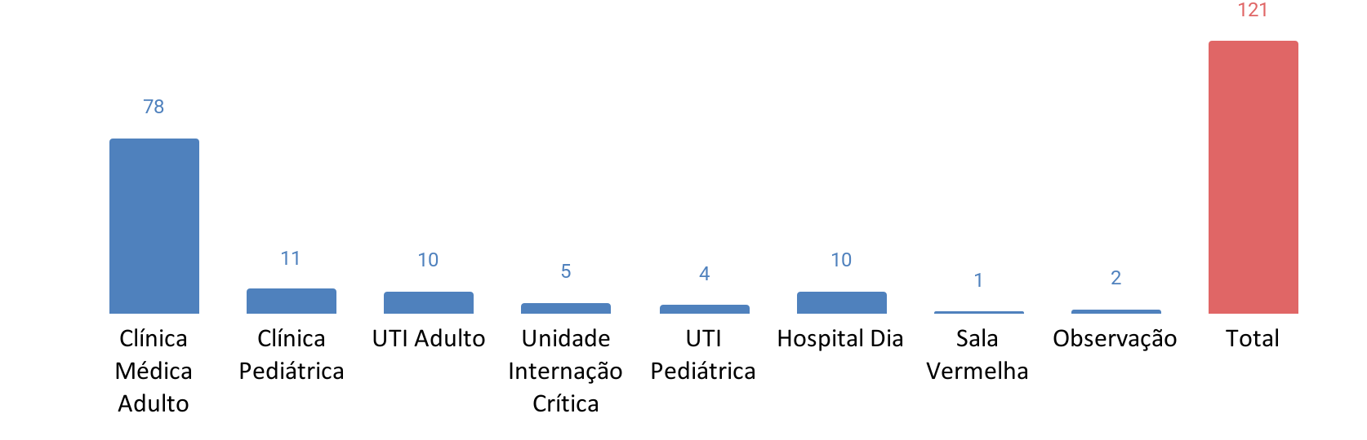

ATIVIDADES REALIZADAS
  - ASSISTÊNCIA HOSPITALAR - INTERNAÇÃO
A assistência à saúde prestada em regime de hospitalização compreende o conjunto de atendimentos oferecidos ao paciente desde a sua admissão no hospital até sua alta hospitalar.
Os pacientes internados recebem atendimento clínico adequado às suas necessidades, incluindo assistência médica e multiprofissional, além de procedimentos necessários para obter ou completar o diagnóstico e as terapêuticas.

    - Serviços incluídos no processo de hospitalização
- Assistência por equipe médica especializada em infectologia e dermatologia, incluído médico diarista com cobertura horizontal nas 12 horas/dia em todas as áreas de internação do hospital.
- Seguimento de comorbidades ou complicações relacionadas a outras especialidades médicas, conforme demanda por meio de pareceres nas áreas de Cardiologia, Cirurgia Geral, Cirurgia Torácica, Endocrinologia, Gastroenterologia, Hematologia, Medicina Paliativa, Nefrologia, Neurologia, Nutrologia, Pneumologia e Psiquiatria.
- Assistência de enfermagem, nutrição, fisioterapia, fonoaudiologia, terapia ocupacional, psicologia e assistência social.
- Assistência farmacêutica e tratamento medicamentoso que seja requerido durante o processo de internação, de acordo com listagem do SUS - Sistema Único de Saúde;
- Assistência nutricional, incluindo alimentação, nutrição enteral e parenteral, bem como material descartável necessário para os cuidados de enfermagem e à assistência multiprofissional e tratamentos.
- Procedimentos e cuidados multiprofissionais necessários durante o processo de internação, incluindo procedimentos especiais de alto custo como hemodiálise, fisioterapia, fonoaudiologia, terapia ocupacional, endoscopia, broncoscopia, colonoscopia e outros que se fizerem necessários ao adequado atendimento e tratamento do paciente, respeitando a complexidade da instituição.
- Tratamento das possíveis complicações que possam ocorrer ao longo do processo assistencial, tanto na fase de tratamento, quanto na fase de recuperação, respeitando a complexidade e especialidades disponíveis na instituição.
- O Centro Cirúrgico do HDT está organizado para atender as intercorrências cirúrgicas para os pacientes em internação clínica e contempla 3 salas cirúrgicas e 1 sala para recuperação pós anestésica.
- Serviços de Apoio Diagnóstico e Terapêutico – SADT que sejam requeridos durante o processo de internação, para acompanhamento das diversas patologias que possam vir a ser apresentadas pelos usuários atendidos nas 24h.
- Serviço de Hemoterapia, através da Agência Transfusional, para disponibilização de hemoderivados fornecidos pelo Banco de Sangue Estadual - HEMOGO.
- Tratamentos concomitantes, diferentes daqueles classificados como principal, que motivaram a internação do paciente, que podem ser necessários, adicionalmente, devido às condições especiais do paciente e/ou outras causas.

  - ASSISTÊNCIA AMBULATORIAL
O hospital disponibiliza consultas e procedimentos ambulatoriais para os usuários egressos do próprio hospital, bem como os pactuados e encaminhados pelo Complexo Regulador Municipal a partir de agendas disponibilizadas nas especialidades previamente definidas.
A produtividade do setor engloba o atendimento de primeira consulta, para as especialidades infectologia, infecto-pediatria e dermatologia, interconsultas para os demais especialistas, e consultas subsequentes para todos os médicos.
O atendimento ambulatorial ocorre de segunda a sexta feira das 07h às 19h e compreende:
- Primeira consulta: visita inicial do paciente encaminhado pela Central de Regulação do Estado ou Município ao Hospital, para atendimento a uma determinada especialidade.
- Primeira consulta de egresso: a visita do paciente encaminhada pela própria instituição, que teve sua consulta agendada no momento da alta hospitalar, para atendimento na especialidade referida.
- Interconsulta: a primeira consulta realizada por outro profissional em outra especialidade, com solicitação gerada pela própria instituição.
- Retorno (consultas subsequentes): todas as consultas de seguimento ambulatorial, em todas as categorias profissionais, decorrentes tanto das consultas oferecidas à rede básica de saúde quanto às subsequentes das interconsultas.

    - Serviços incluídos na assistência em âmbito ambulatorial
      - Especialidades médicas
Infectologia, Infectopediatria, Dermatologia, Endocrinologia, Cardiologia, Gastroenterologia, Ginecologia, Hematologia, Infectologia, Nefrologia, Neurologia, Pediatria, Cirurgia Geral, Cirurgia Torácica, Clínica Geral (cuidados paliativos), Psiquiatria e Pneumologia/Tisiologia.

      - Especialidades não médicas
Consulta de enfermagem (triagem), consulta farmacêutica atrelada à dispensação de medicamentos, psicoterapia de adesão aos usuários e gestantes HIV/AIDS.

      - Pequenos procedimentos cirúrgicos
São realizados pequenos procedimentos de dermatologia, curativos, punção lombar, retiradas de ponto e outros procedimentos cirúrgicos de pequena monta atendendo a demanda da unidade.

      - Imunização

A Sala de Vacinas é uma unidade direcionada ao atendimento diferenciado do Centro de Referência para Imunobiológicos Especiais (CRIE) que objetiva facilitar o acesso dos nossos usuários (público restrito), portadores de quadros clínicos especiais, decorrente de motivos biológicos como imunodepressão, imunossupressão, AIDS.
O gerenciamento dos imunobiológicos é realizado através do Sistema de Informação do Programa Nacional de Imunização (SI-PNI) e garante a rastreabilidade das doses administradas, e possibilita ainda a busca ativa para atualização dos esquemas vacinais dos usuários. Os itens armazenados, dispensados, administrados e gerenciados são as vacinas (Dupla Adulto – DT, Antihepatite B, Antihepatite A, Pneumococo 23, Pneumococo 13V, Influenza, Hemophilus Influenza tipo B, Meningocócica C); as imunoglobulinas (Imunoglobulina Antivaricela - Zoster e Hepatite B, Imunoglobulina humana Antitetânica); e os soro antiveneno (Anti-botrópico, Anti-crotálico, Anti-Escorpiônico, Anti-aracnídeo, Anti-elapídico, Polivalente Brotópico / Crotálico e Antitetânico) dispensados para pacientes atendidos na Emergência vítimas de acidentes por animais peçonhentos.

      - Farmácia Ambulatorial

Enquanto referência junto ao Ministério da Saúde, a farmácia Ambulatorial do HDT é referência para dispensação dos medicamentos que compõem a Terapia Antirretroviral para pacientes vivendo com HIV/AIDS, os medicamentos da Terapia Medicamentosa para tratamento Hepatite Viral C (HCV), para pacientes com tuberculose droga-resistente, e medicamentos para esquistossomose, hanseníase, influenza, leishmanioses, lúpus eritematoso sistêmico, malária, quimioprofilaxia de meningites.

      - Psicoterapia de Adesão
Constitui um serviço de assistência psicológica que desenvolve ações relativas à aderência terapêutica frente ao HIV/AIDS. O princípio direcionador é de que a adesão ao tratamento se apresenta como crucial mediante a perspectiva de uma vida longa, mas com qualidade.
Objetiva proporcionar atenção psicológica, em nível ambulatorial, para gestantes vivendo com HIV e crianças expostas a fim de diminuir taxa de transmissão vertical, além de pessoas vivendo com HIV de 0 a 24 anos, abarcando as fases do desenvolvimento determinantes para a consolidação da personalidade do paciente.
O setor colabora com desenvolvimento e consolidação de comportamentos que visem à adesão ao tratamento de forma compartilhada e co-responsabilizada entre paciente-equipe e rede social, observando-se seus aspectos biológicos, psicológicos, sociais e culturais, além de contribuir para a redução do número de internações por doenças oportunistas, bem como para a quebra da cadeia epidemiológica de transmissão.

  - HOSPITAL DIA
É um recurso assistencial intermediário, entre a internação e o ambulatório, que visa atender pessoas vivendo com HIV e AIDS em situações de intercorrências clínicas ou terapêuticas que tenham um grau de complexidade maior que o atendimento em nível ambulatorial, mas que não necessitam de internação.
Através de cuidados desenvolvidos por equipe multiprofissional, visa reduzir ou substituir a internação integral, ampliar e agilizar procedimentos terapêuticos, além de integrar a família, o usuário e o serviço.

  - ATENDIMENTO DE URGÊNCIA E EMERGÊNCIA
O HDT se caracteriza por ser uma unidade de assistência terciária, que dispõe de atendimentos de urgência e emergência, atendendo à demanda referenciada, encaminhada pelo Complexo de Regulação, conforme o fluxo estabelecido pela Secretaria de Estado da Saúde, durante as 24 horas do dia, todos os dias do ano.
Além da demanda regulada existe uma clientela vinculada ao HDT, constituída de pacientes portadores do vírus da imunodeficiência humana (HIV) e pacientes com doenças dermatológicas agudizadas, desde que ambos, em acompanhamento ambulatorial no HDT. Para esse perfil de pacientes citados anteriormente e para pacientes vítimas de acidentes com animais peçonhentos o atendimento na Emergência do HDT ocorre de forma direta sem necessidade de atendimento inicial em unidade de assistência primária seguindo o fluxo: Assistência Terciária/HDT (atendimento PS HDT¨) – Regulação (autorização da solicitação de internação de urgência) - Assistência Terciária/HDT.
O hospital mantém serviço de acolhimento e classificação de risco conforme preconizado pelo Ministério da Saúde, com o objetivo de definir os níveis de prioridade para organizar melhor o fluxo de usuários, organizando o tempo de espera para o atendimento médico logo na sua chegada ao serviço de Emergência, de acordo com a gravidade dos casos.
Configura-se como uma ferramenta que, além de organizar a fila de espera e propor outra ordem de atendimento que não a ordem de chegada, tem como premissas gerais garantir o atendimento imediato do usuário com risco elevado e informar ao paciente fora de risco imediato, assim como a seus familiares, sobre o tempo provável de espera.

  - SERVIÇO DE APOIO DIAGNÓSTICO E TERAPÊUTICO

    - Laboratório de Análises Clínicas
O Laboratório de Análises Clínicas e Anatomia Patológica do HDT realiza procedimentos de média e alta complexidade de diagnóstico, controle e monitoramento das doenças infectocontagiosas e dermatológicas para os pacientes atendidos na Unidade.
O serviço é realizado 24 horas ininterruptamente, com intuito de prestar assistência integral e com qualidade aos usuários que necessitam de atendimento especializado, contemplando desde exames básicos de rotina, até os de alta complexidade tais como os exames de Biologia Molecular.

    - Agência Transfusional
O hospital possui uma Agência Transfusional instalada na unidade, tendo como principal atribuição o atendimento à demanda transfusional, fornecendo hemocomponentes para transfusão em pacientes internados.
O atendimento é realizado 24 horas por dia, 7 dias por semana, com o objetivo de garantir o suprimento de sangue de forma ininterrupta e segura aos pacientes atendidos no serviço, com total rastreabilidade dos hemocomponentes.

    - Diagnóstico por Imagem
O serviço de imagem do HDT oferece os seguintes exames para os pacientes: Tomografia Computadorizada, Radiografia, Ultrassonografia, Ecocardiograma Transtorácico e Elastografia Hepática (Fibroscan®). Além disso, dispomos ainda de aparelhos de eletrocardiografia para o exame de Eletrocardiograma (ECG). Os exames realizados atendem aos pacientes em internação hospitalar, ambulatoriais e pacientes da rede estadual, que são encaminhados pelo Complexo Regulador Estadual.

    - Procedimentos Endoscópicos
O HDT realiza em Centro Cirúrgico os seguintes procedimentos diagnósticos para os pacientes: Broncoscopia, Endoscopia Digestiva Alta e Colonoscopia. Os exames realizados atendem aos pacientes em internação hospitalar, ambulatoriais e pacientes da rede estadual, que são encaminhados à unidade pelo Complexo Regulador Estadual.

    - Fototerapia
O equipamento de fototerapia foi doado ao HDT no dia 14/08/2020, e instalado após realização de adequações estruturais. Contudo, em rotina de manutenção e calibração do equipamento constatou-se que a fototerapia não apresentou potência luminosa mínima para a terapia a qual se destina, e, portanto, fez-se necessária aquisição das lâmpadas para a troca e instalação de um nobreak, diante disso o serviço começou a ser ofertado a partir de 01 de setembro de 2022.
Do ponto de vista assistencial, a fototerapia, como o próprio nome sugere, é uma terapia com luzes artificiais que estimulam ou inibem a atividade celular. Esse tratamento é muito utilizado para combater doenças como psoríase, vitiligo, tipos de eczema (alergias), linfoma cutâneo, esclerodermia, urticária, dermatite atópica crônica e várias condições associadas ao HIV. O público atendido é tanto de pacientes de demanda espontânea (provenientes dos consultórios de dermatologia), quanto de pacientes provenientes da regulação estadual.
É um tratamento que traz um resultado mais rápido para o paciente em comparação ao tratamento medicamentoso e, assim, conseguimos reduzir o tempo de tratamento destes pacientes e consequentemente reduzir o tempo de espera dos pacientes na fila da regulação. Outro benefício é com relação a redução dos gastos com tratamento medicamentoso que na grande maioria se encaixam em tratamento de alto custo.

INDICADORES ESTATÍSTICOS QUE PERMITAM AVALIAÇÃO QUANTITATIVA E QUALITATIVA DO DESEMPENHO E DO CUMPRIMENTO DAS METAS PACTUADAS (p.1)

  - INDICADORES DE PRODUÇÃO
De acordo com o Contrato de Gestão Nº 091/2012 – ISG/SES – GO, e seu Termo Aditivo vigente, são consideradas Metas de Produção, determinantes do pagamento da parte assistencial, os seguintes indicadores:

    - Saídas Hospitalares
O HDT deve realizar mensalmente 271 saídas hospitalares, sendo 224 de clínica médica e 47 de clínica pediátrica, com variação de ±10% de acordo com o número de leitos operacionais cadastrados.
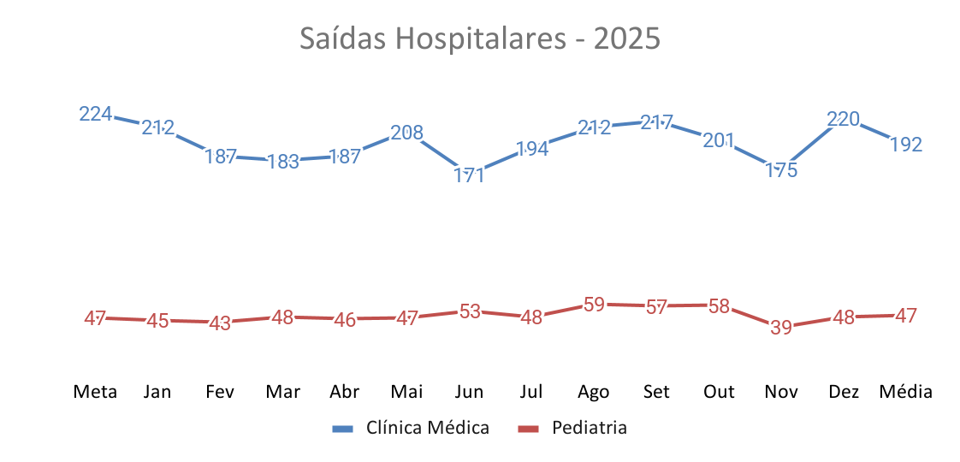
No mês de dezembro foram realizadas 268 saídas hospitalares, sendo 220 saídas de clínica médica (98% da meta) e 48 saídas de clínica pediátrica (102% da meta). Para esta linha de contratação a eficácia foi de 99%.

    - Hospital Dia
O HDT deve realizar mensalmente 350 atendimentos em regime de Hospital Dia, com variação de ±10%.
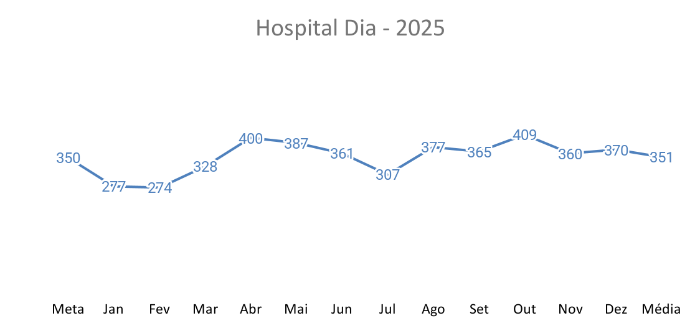
No mês de dezembro foram realizados 370 atendimentos, correspondendo a 106% da meta.

    - Urgência e Emergência
Os atendimentos de urgência e emergência, apesar de não comporem meta pelo Contrato de Gestão, são informados mensalmente para SES/GO.
Os atendimentos de urgência e emergência podem ocorrer por duas origens diferentes, demanda espontânea ou demanda regulada. A demanda espontânea é caracterizada pelo atendimento aos pacientes portadores do vírus da imunodeficiência humana (HIV) e pacientes com doenças dermatológicas agudizadas, desde que ambos, em acompanhamento ambulatorial no HDT. Para esse perfil de pacientes citados anteriormente e, para pacientes vítimas de acidentes com animais peçonhentos, malária e vítimas de exposição sexual, o atendimento na Emergência do HDT ocorre de forma direta sem necessidade de atendimento inicial em unidade de assistência primária. Já a demanda regulada é provinda dos pacientes encaminhados pelo Complexo Regulador Estadual (CRE).

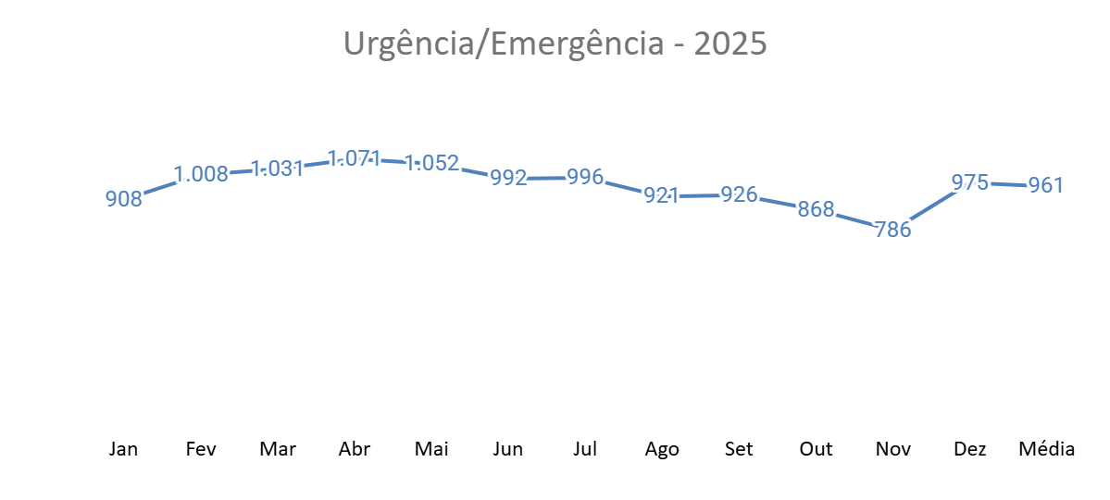
No mês de dezembro foram realizados 975 atendimentos dessa modalidade.
Em relação ao total de atendimentos de urgência e emergência realizados, 765 (78,5%) foram pacientes de demanda espontânea e 210 (21,5%) de demanda regulada. Em média a demanda espontânea do HDT corresponde a 80% dos atendimentos/mês realizados.
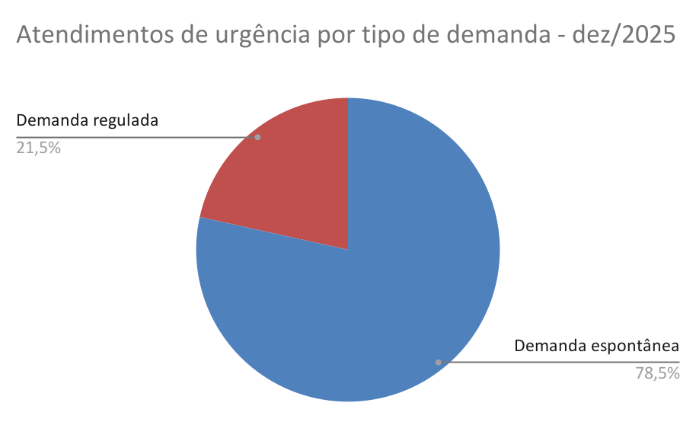

    - Atendimento Ambulatorial
A meta mensal para atendimento ambulatorial no HDT é subdividida em Consultas Médicas, Consultas Não Médicas e Pequenos Procedimentos Ambulatoriais, sendo 3.020, 530 e 500 respectivamente.
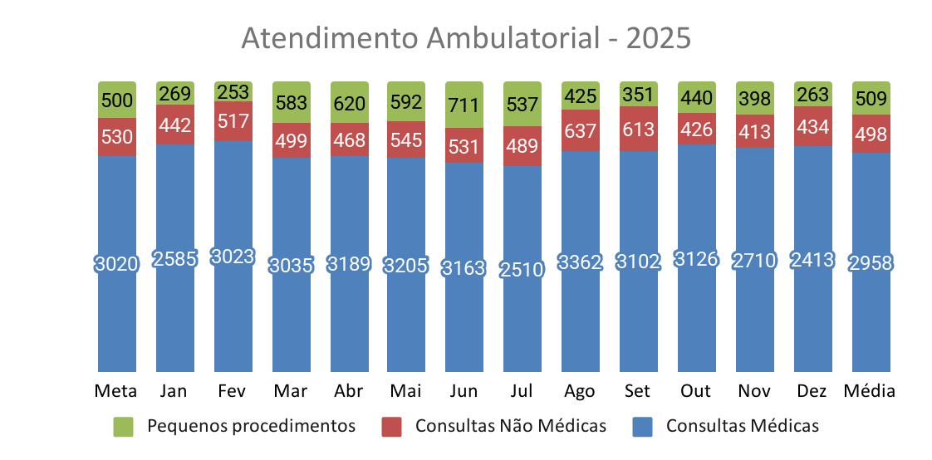
Em dezembro a produção ambulatorial foi de 2.413 consultas médicas, correspondendo a 80% da meta. Em relação às consultas não médicas, que são compostas pelas especialidades de Enfermagem, Farmácia e Psicologia, foram realizados 434 atendimentos, correspondendo a 82% da meta. Foram realizados 263 pequenos procedimentos, correspondendo a 53% da meta. Para esta linha de contratação a eficácia foi de 77%.

    - SADT Externo
O Serviço de Apoio Diagnóstico e Terapêutico (SADT) Externo refere-se à disponibilização e realização de exames, mensalmente, para pacientes externos, isto é, que estão sendo atendidos em outras unidades da rede de saúde e que possuem a prescrição para realizar o referido exame, sendo devidamente regulados pela Regulação Estadual, conforme seus próprios fluxos, no limite da capacidade operacional do SADT.

      - Análises Clínicas
A meta mensal para o HDT é de 2.500 exames/mês.

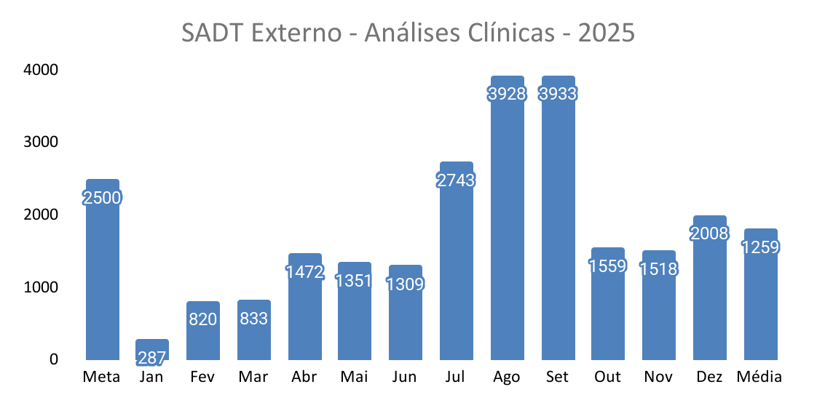
No mês de dezembro foram realizados 2.008 exames, correspondendo a 80% da meta.

      - Procedimentos Endoscópicos
Os exames endoscópicos consistem na inserção de um aparelho com câmera ou nas vias aéreas (broncoscopia) ou digestiva (endoscopia e colonoscopia) para fins diagnósticos e terapêuticos.
A meta mensal é de 10 broncoscopias, 100 colonoscopias e 100 endoscopias.
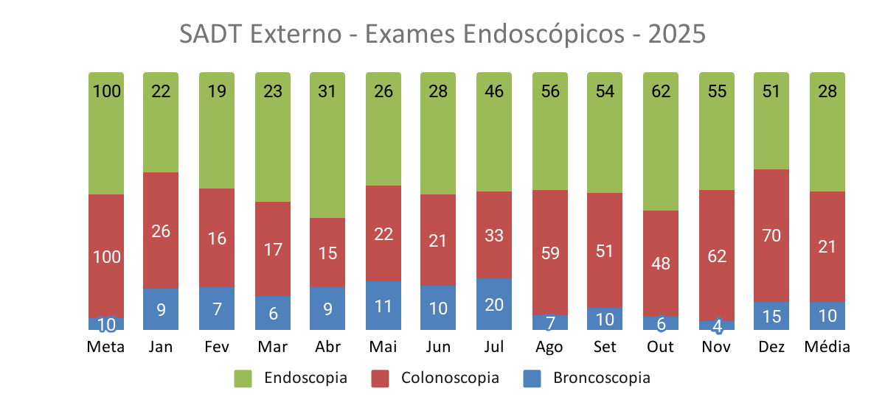
No mês de dezembro foram realizadas: 15 broncoscopias (150% da meta), 70 colonoscopias (70% da meta) e 51 endoscopias (51% da meta).

      - Diagnóstico por Imagem
O HDT já ofertava como SADT externo as radiografias e tomografias, e a partir do 15º TA, passou a ofertar também outros exames de imagem, como ecocardiografia transtorácica, elastografia hepática e ultrassonografia.
A meta mensal é de 100 ecocardiogramas, 20 elastografias, 50 radiografias, 100 tomografias e 50 ultrassonografias.
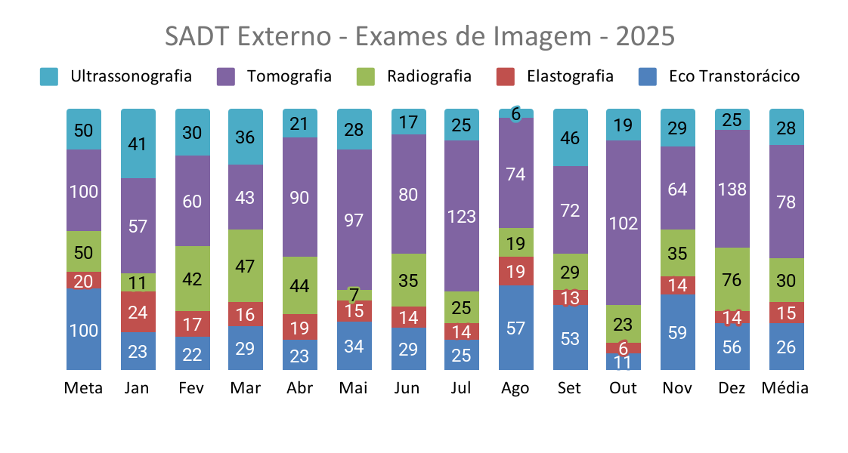
No mês de dezembro foram realizados: (1) 56 exames de ecocardiografia transtorácica (ETT), alcançando 56% da meta; (2) 14 exames de elastografia hepática (70% da meta); (3) 76 radiografias (152% da meta); (4) 138 tomografias (138% da meta); (5) 25 ultrassonografias (50% da meta).
Para a linha de contratação de SADT Externo a eficácia total foi de 81%.

  - INDICADORES DE DESEMPENHO
Os indicadores de desempenho estão relacionados à qualidade da assistência oferecida aos usuários da unidade e mensuram a eficiência, efetividade e qualidade dos processos de gestão.
Estabelecem-se como indicadores determinantes do repasse da parte variável:

    - Taxa de Ocupação Hospitalar
Conceituação: relação percentual entre o número de pacientes-dia, em determinado período, e o número de leitos-dia no mesmo período. Taxa de ocupação muito baixa (abaixo de 75%) pode indicar inadequação do número de leitos à região ou baixa integração do hospital à rede de saúde, com dificuldade de acesso, bem como falha no planejamento ou na gestão do hospital (ineficiência); insatisfação da clientela.
Fórmula: [total de pacientes-dia / total de leitos operacionais-dia] x 100.
A meta contratada para a Taxa de Ocupação Hospitalar é maior ou igual a 85%.

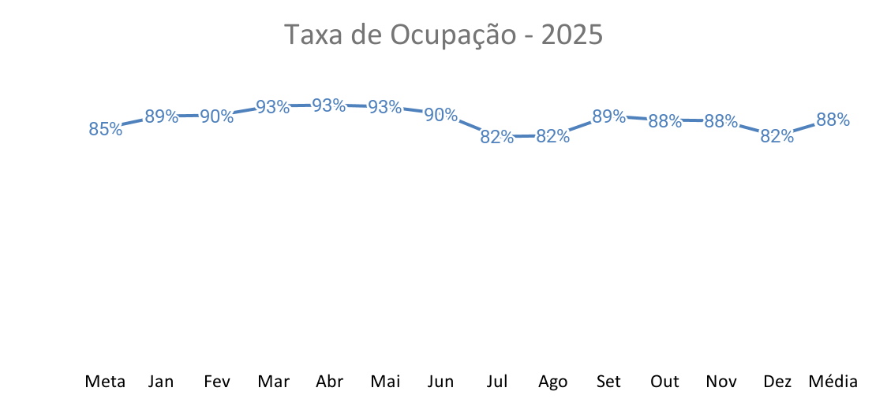
No mês de dezembro a taxa de ocupação ficou em 82%, correspondendo a 97% da meta pactuada.

    - Média de Permanência
Conceituação: relação entre o total de pacientes-dia no período e o total de pacientes egressos do hospital (por altas, transferência externa e ou óbitos no mesmo período). Representa o tempo médio de internações dos pacientes nos leitos hospitalares.
Tempo médio de permanência muito alto nesses leitos pode indicar um caso de complexidade maior ou complicação pré ou pós-operatória, ou também pode indicar ausência de plano terapêutico adequado e desarticulação nos cuidados ao paciente.
É um indicador clássico de desempenho hospitalar e está relacionado à gestão eficiente do leito operacional e às boas práticas clínicas.
Fórmula: [total de pacientes-dia no período / total de saídas no período]
A meta contratada para a Média de Permanência Hospitalar é menor ou igual a 9 dias.

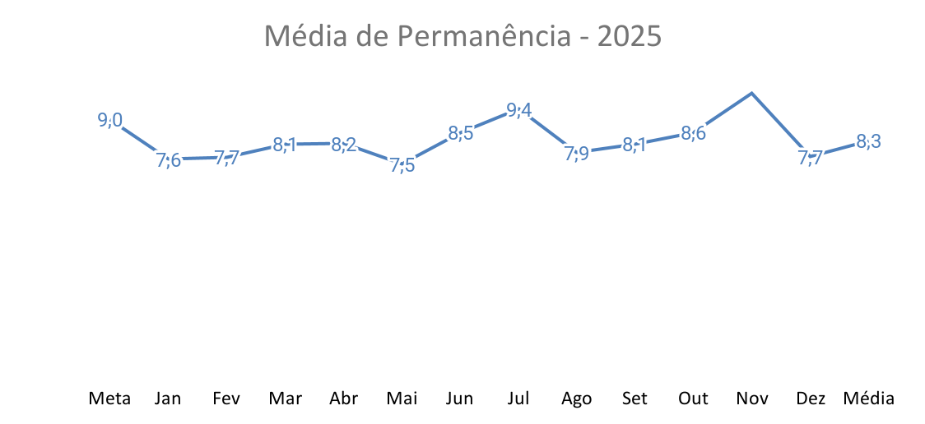
No mês de dezembro a média de permanência foi de 7,7 dias, correspondendo a 114% da meta pactuada.
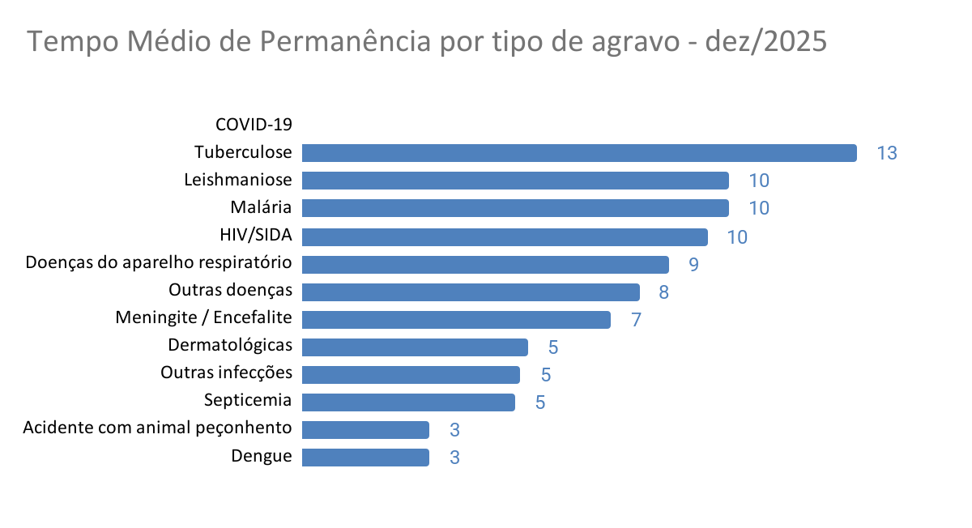
Quanto ao tempo médio de internação no mês de dezembro, as patologias que cursaram com maior tempo foram: CID Y14.0 - Envenenamento [intoxicação] por exposição a outras drogas, medicamentos e substâncias biológicas e as não especificadas (30 dias), CID G90.8 - Outros Transtornos do Sistema Nervoso Autônomo (23 dias) e CID A15.8 - Outras Formas de Tuberculose das Vias Respiratórias (20 dias). Ademais, 110 pacientes cursaram com tempo de permanência maior ou igual a 9 dias de internação.

    - Índice de Intervalo de Substituição de Leitos
Conceituação: assinala o tempo médio em que um leito permanece desocupado, entre a saída de um paciente e a admissão de outro. Essa medida relaciona a taxa de ocupação com a média de permanência. Subsidia processos de planejamento, gestão e avaliação dos processos de trabalho dos colaboradores das unidades de internação hospitalar.
Fórmula: [(100-taxa de ocupação) x média de permanência] / taxa de ocupação].
A meta para o Índice de Intervalo de Substituição de leitos é menor ou igual a 34 horas.
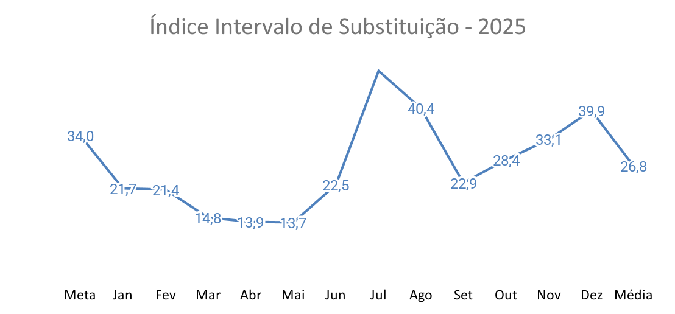
No mês de dezembro obteve-se um índice de 39,9 horas, correspondendo a 83% da meta pactuada. Nota-se aumento nos meses de julho e agosto, que se deve a menor taxa de ocupação da unidade, e em específico à agosto, ocasionada pela baixa ocupação da UTI adulto.

    - Taxa de Readmissão Hospitalar
Conceituação: o indicador de Readmissão Hospitalar mede a taxa de pessoas que retornaram ao hospital em até 29 dias desde a última vez que deixaram a unidade hospitalar após a primeira admissão. Esse indicador avalia a capacidade progressiva do serviço em ajudar na recuperação de forma tão eficaz quanto possível. Quanto menor for a reincidência de internação, ou seja, quanto menor for a readmissão potencialmente evitável, melhor é considerado o atendimento prestado pela unidade hospitalar. Readmissões desnecessárias indicam elementos disfuncionais no sistema de saúde, acarretam riscos indevidos aos pacientes e custos desnecessários ao sistema.
Fórmula: [número de pacientes readmitidos entre 0 e 29 dias da última alta hospitalar / número total de internações hospitalares] x 100.
A meta para esse indicador é menor que 8%.
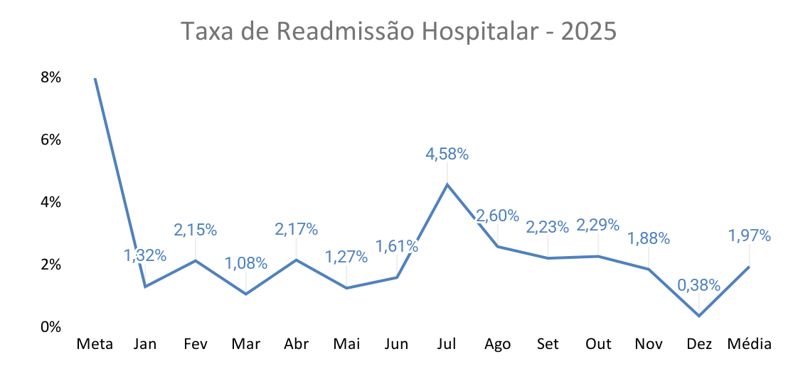
Em dezembro o resultado foi de 0,38% (195% da meta). Ocorreram 1 readmissões do mesmo CID, de um total de 262 internações.

    - Taxa de Readmissão em UTI
Conceituação: mede a taxa de pacientes que retornaram à UTI do mesmo hospital em até 48 horas desde a última vez que deixaram a UTI da unidade hospitalar após a primeira admissão. Trata-se de indicador de qualidade da assistência e pode refletir a qualidade de cuidado baixa e/ou altas precoces da UTI.
Fórmula: [número de retornos em até 48h/ número de saídas da UTI, por alta] x 100.
A meta para esse indicador é menor que 5%.
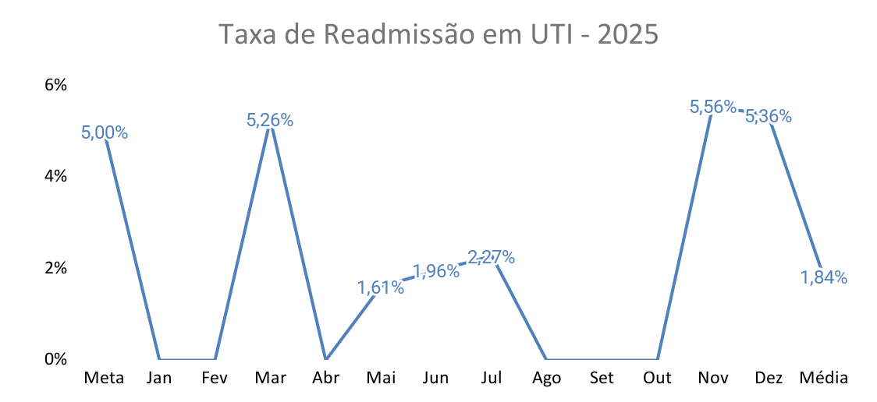
Em dezembro a taxa foi de 5,36% (93% da meta), resultado de 3 readmissões do total de 56 altas.

    - Percentual de Ocorrências de Rejeições no SIH
Conceituação: mede a relação de procedimentos rejeitados no sistema de informações hospitalares do SUS (SIH/SUS), exceto por motivo de habilitação e capacidade instalada, em relação ao total de procedimentos hospitalares apresentados no mesmo período.
Fórmula: [total de procedimentos rejeitados no SIH / total de procedimentos apresentados no SIH] x 100.
A meta para esse indicador é menor ou igual a 7%.
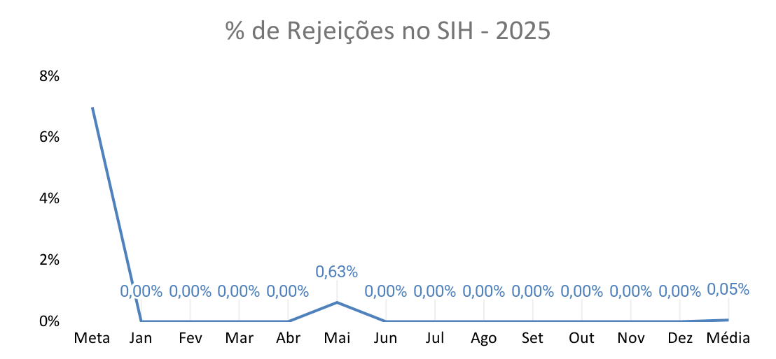
Este indicador é sempre informado 2 meses após o mês de referência, devido ao fluxo do Faturamento para obter os dados, portanto, ainda não há o resultado de agosto/2025.
Em novembro o valor ficou em 0%, sendo que foram apresentadas 260 faturas, e 0 glosas administrativa.

    - Razão do Quantitativo de Consultas Ofertadas
Conceituação: número de consultas ofertadas em relação ao número de consultas propostas nas metas da unidade por um dado período (mês).
Fórmula: [Número de consultas ofertadas/ número de consultas propostas nas metas da unidade].
A meta para esse indicador é igual a 1.
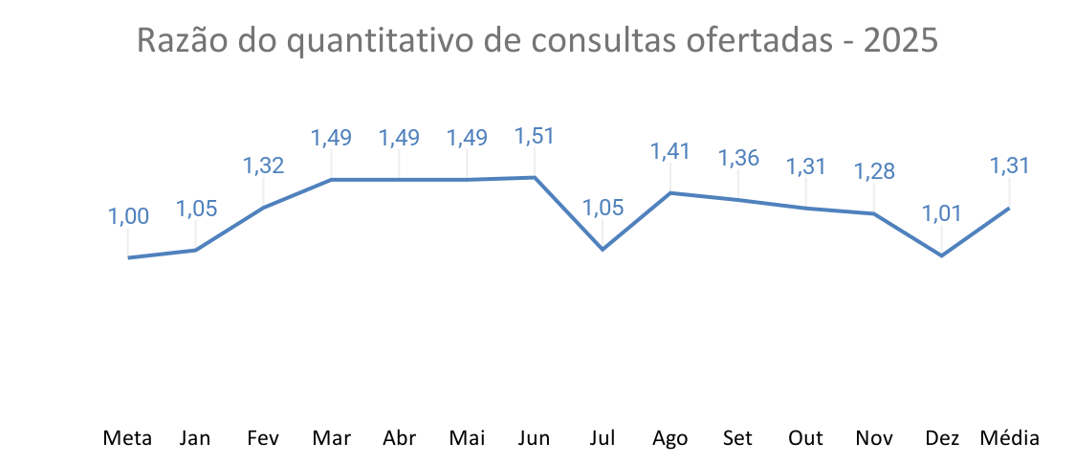
Em dezembro a razão ficou em 1,01 (101% da meta). A oferta nesse mês foi de 3.597 consultas (médicas e não médicas), sendo que a meta pactuada é de realizar 3.550 consultas/mês.

    - Percentual de exames de imagem com resultado disponibilizado em até 10 dias
Conceituação: proporção de exames de imagem externos com resultado liberado em até 10 dias (tempo entre a realização do exame de imagem e a liberação do resultado).
Fórmula: [número de exames de imagem entregues em até 10 dias / total de exames de imagem realizados no período] x 100.
A meta para esse indicador é maior ou igual a 70%.
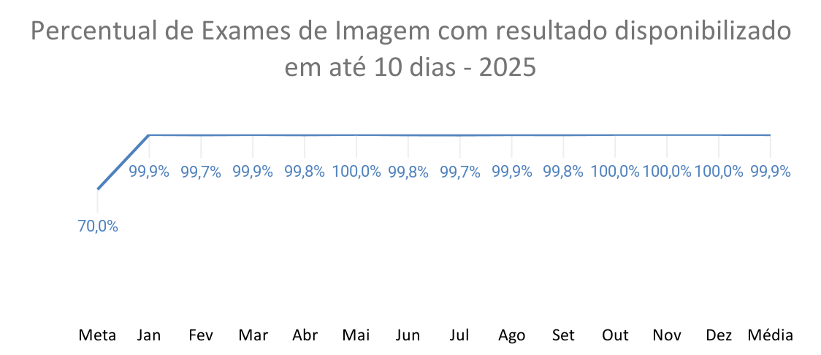
Em dezembro o valor ficou em 100%, portanto, adequado à meta. Do total de exames realizados, nenhum laudo foi entregue fora do prazo.

    - Percentual de casos de doenças/agravos/eventos de notificação compulsória imediata (DAEI) digitados oportunamente
Conceituação: avaliar a capacidade de detecção de DAEI nas unidades de saúde, por meio da digitação das notificações das doenças/agravos/eventos de saúde de notificação compulsória imediata de forma oportuna (≤7 dias) nos sistemas de informações de saúde oficiais.
Fórmula: [nº de casos de DAEI digitadas em tempo oportuno - até 7 dias/ nº de casos de DAEI digitadas (no período/mês)] x 100.
A meta para esse indicador é maior ou igual a 80%.
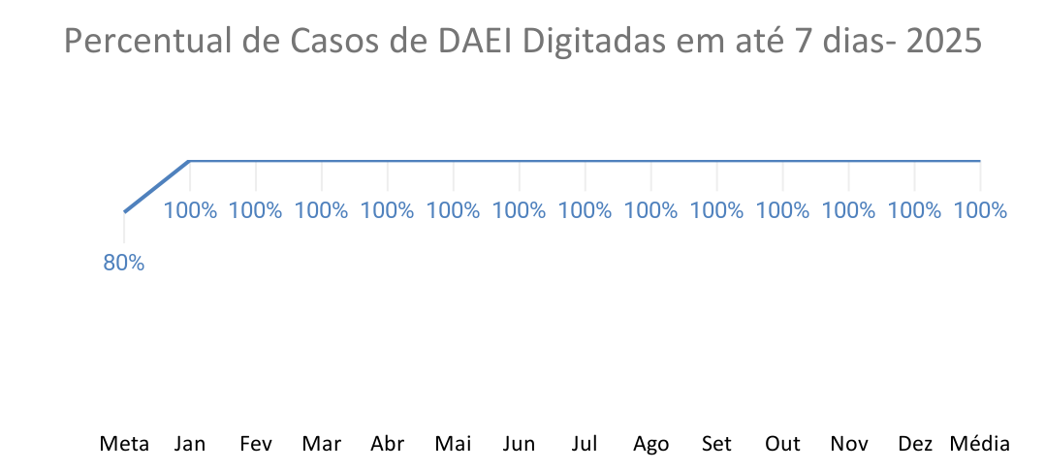
Em dezembro ficou em 100%. Foram notificadas 448 DAEI e todas digitadas em tempo oportuno de até 7 dias.

    - Percentual de casos de doenças/agravos/eventos de notificação compulsória imediata (DAEI) investigados oportunamente
Conceituação: avaliar a capacidade de detecção e investigação das DAEI nas unidades de saúde, por meio da investigação das notificações das doenças/agravos/eventos de saúde de notificação compulsória imediata investigadas oportunamente (≤48 horas da data de notificação) nos sistemas de informações de saúde oficiais.
Fórmula: [nº de casos de DAEI investigadas em tempo oportuno - até 48 horas da data da notificação/ nº de casos de DAEI notificadas (no período/mês)] x 100.
A meta para esse indicador é maior ou igual a 80%.
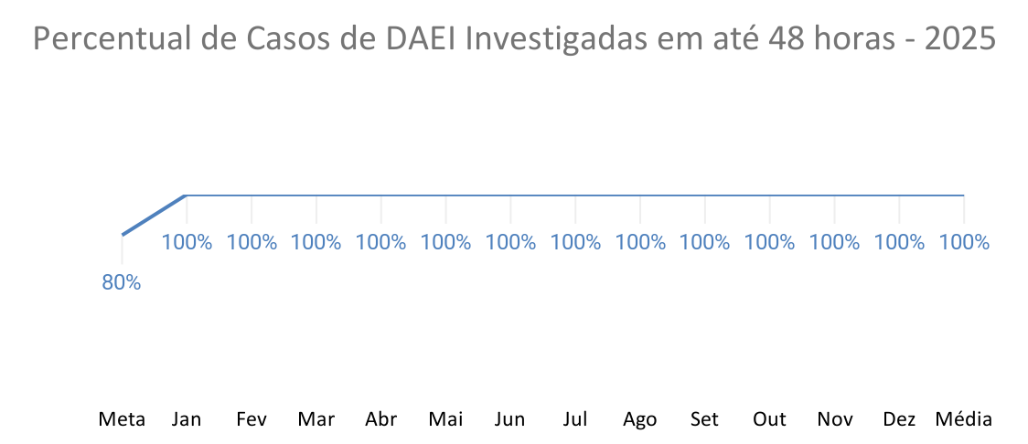
Em dezembro ficou em 100%. Foram notificadas 448 DAEI e todas investigadas em tempo oportuno de até 48 horas após a notificação.

    - Taxa de Perda Financeira por Vencimento de Medicamentos
Conceituação: monitorar a perda de medicamentos por expiração do prazo de validade em todas as unidades de saúde da rede estadual, aprimorando e implantando ferramentas e processos de trabalho que permitam reduzir a perda de medicamentos. O indicador monitora a perda financeira de expiração por prazo de validade dos medicamentos.
Fórmula: [valor financeiro da perda de medicamento padronizado por validade expirada no mês (R$)/ valor financeiro do total de medicamentos em estoque(R$)] x 100.
A meta para esse indicador é menor ou igual a 1%.
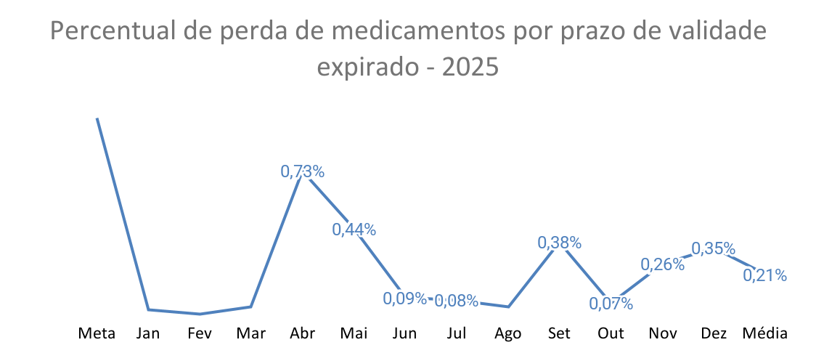
Em dezembro ficou em 0,35%, com resultado de 165% de eficácia nesse indicador.

    - Taxa de Acurácia do Estoque
Conceituação: monitorar a exatidão do estoque de medicamentos hospitalares geridos pela Central Farmacêutica. A avaliação da acuracidade indica se o estoque e as compras estão coerentes com a realidade da instituição e se há falhas durante o processo de controle de estoque.
Fórmula: [quantitativo de itens de medicamentos em conformidade no estoque (ao comparar físico e sistema) / quantidade total de itens em estoque] x 100.
A meta para esse indicador é maior ou igual a 95%.
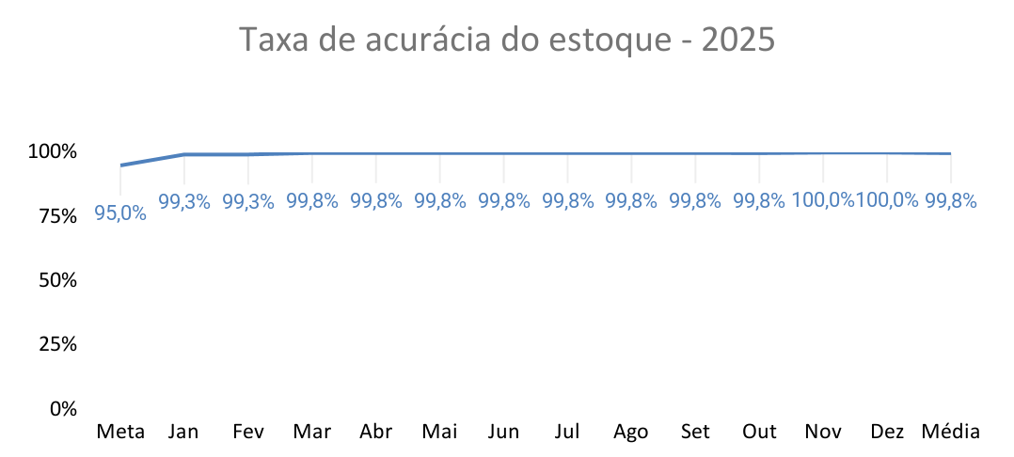
Em dezembro ficou em 100%, com resultado de 105% de eficácia nesse indicador.

    - Taxa de Aceitabilidade das Intervenções Farmacêuticas
Conceituação: Esse indicador é útil para avaliar o desempenho do serviço de farmácia clínica e a importância desse serviço para a segurança do paciente através da prevenção de problemas relacionados a medicamentos.
Fórmula: [Número de intervenções aceitas/ Número absoluto de intervenções registradas que requer aceitação] x 100.
A meta para esse indicador é maior ou igual a 85%.
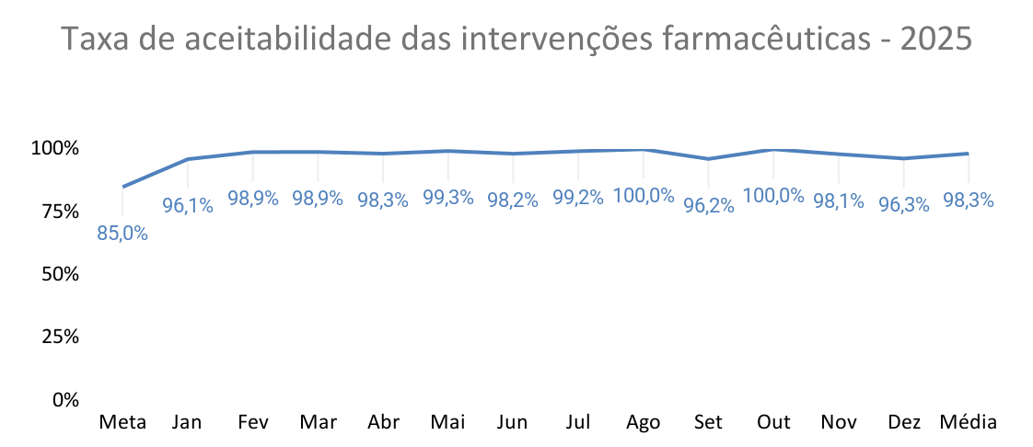
Em dezembro ficou em 96,3%, com resultado de 113% de eficácia nesse indicador. Foram realizadas 136 intervenções, das quais 131 foram aceitas.

EXECUÇÃO DOS PROGRAMAS DE TRABALHO PROPOSTOS PELA ORGANIZAÇÃO SOCIAL, COM ESCLARECIMENTOS, SE FOR O CASO, SOBRE AS CAUSAS QUE INVIABILIZARAM O PLENO CUMPRIMENTO DAS METAS ESTABELECIDAS (p. 2)

Saídas Hospitalares | Contratado | Realizado  dez/25 | Eficácia
Clínica Médica | 224 | 220 | 98%
Pediatria | 47 | 48 | 102%
Total | 271 | 268 | 99%
Atendimento Ambulatorial | Contratado | Realizado  dez/25 | Eficácia
Consultas médicas | 3.020 | 2.413 | 80%
Consultas não médicas | 530 | 434 | 82%
Pequenos Procedimentos | 500 | 263 | 53%
Total | 4.050 | 3.110 | 77%
Hospital Dia | Contratado | Realizado  dez/25 | Eficácia
Atendimentos | 350 | 370 | 106%
SADT Externo | Contratado | Realizado  dez/25 | Eficácia
Análises clínicas | 2500 | 2.008 | 80%
Broncoscopia | 10 | 15 | 150%
Colonoscopia | 100 | 70 | 70%
Ecocardiografia transtorácica | 100 | 56 | 56%
Elastografia Hepática | 20 | 14 | 70%
Endoscopia | 100 | 51 | 51%
Radiografia sem contraste | 50 | 76 | 152%
Tomografia Computadorizada | 100 | 138 | 138%
Ultrassonografia | 50 | 25 | 50%
Total | 3.030 | 2.453 | 81%
Indicadores de Desempenho | Contratado | Realizado  dez/25 | Eficácia
Taxa de Ocupação (%) | 85% | 82% | 97%
Média de permanência hospitalar (dias) | 9 | 7,7 | 114%
Índice de intervalo de substituição de leitos (horas) | 34 | 39,9 | 83%
Taxa de readmissão hospitalar (29 dias) | 8% | 0,4% | 195%
Taxa de readmissão em UTI (48 horas) | 5% | 5,4% | 93%
Percentual de ocorrência de rejeições no SIH | 7% | 0% | 200%
Razão do quantitativo de Consultas Ofertadas | 1,0 | 1,01 | 101%
Percentual de Exames de Imagem com resultado disponibilizado em até 10 dias | 70% | 100% | 143%
Percentual de Casos de Doenças / Agravos / Eventos de Notificação Compulsório Imediata (DAEI) Digitadas Oportunamente | 80% | 100% | 125%
Percentual de Casos de Doenças / Agravos / Eventos de Notificação Compulsório Imediata (DAEI) Investigadas Oportunamente | 80% | 100% | 125%
Percentual de perda de medicamentos por prazo de validade expirado | 1% | 0,35% | 165%
Taxa de acurácia do estoque | 95% | 100,0% | 105%
Taxa de aceitabilidade das intervenções farmacêuticas | 85% | 96,3% | 113%
* O dado é obtido em dois meses subsequentes.

Referente ao atendimento ambulatorial, observou-se maior percentual de absenteísmo dos pacientes agendados nas consultas médicas (31,7%), concomitantemente com menor quantitativo de consultas não médicas, relacionado ao período de férias da equipe de psicologia. Já referente aos pequenos procedimentos, o não cumprimento ocorreu devido uma menor demanda, que vem ocorrendo pela redução na equipe médica de dermatologia do HDT.
Também não houve cumprimento de meta para exames externos, fato que se deve a perda das vagas ofertadas (perda primária e absenteísmo).

INDICADORES DE GESTÃO QUE PERMITAM AFERIR A EFICIÊNCIA, EFICÁCIA, ECONOMICIDADE, QUALIDADE E PRODUTIVIDADE DA ATUAÇÃO DA ENTIDADE, LEVANDO-SE EM CONTA OS RESULTADOS QUANTITATIVOS E QUALITATIVOS ALCANÇADOS PELA INSTITUIÇÃO (p. 3)

  - ECONOMICIDADE
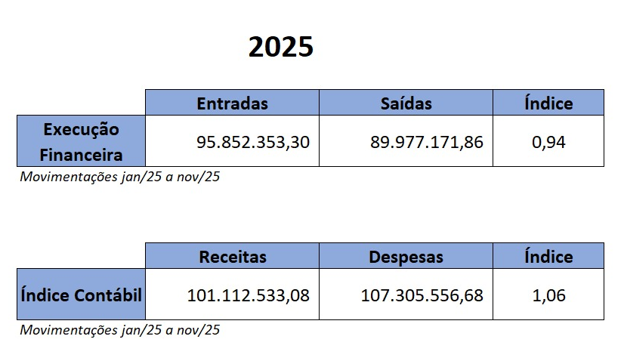

  - CLASSIFICAÇÃO DE RISCO NOS ATENDIMENTOS DE URGÊNCIA

No serviço de urgência do HDT utiliza-se o Sistema de Triagem de Manchester para classificação de risco dos atendimentos, realizado pelo enfermeiro do Acolhimento. Cada cor de classificação determina um tempo máximo para o atendimento ao paciente, garantindo o atendimento prioritário dos casos mais graves.
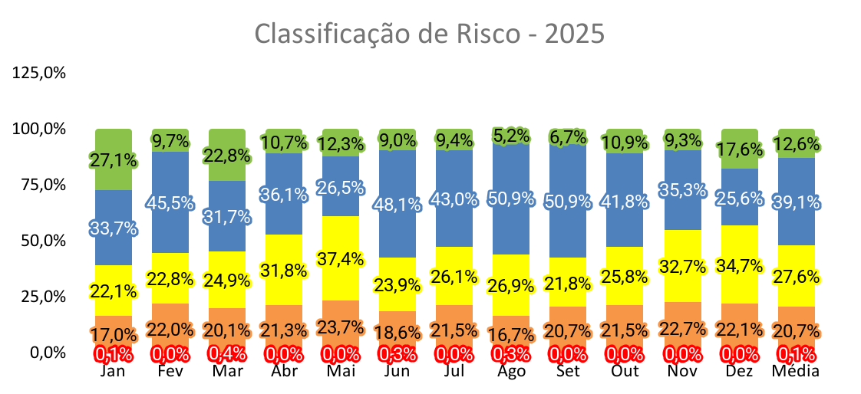
No mês de dezembro observa-se que 43,2% dos pacientes atendidos na classificação de risco foram classificados como verde ou azul. Isso ocorre, porque como já visto anteriormente, a maioria dos atendimentos da porta de entrada da emergência são de pacientes advindos de demanda espontânea, o que acaba “sobrecarregando” o serviço com atendimentos de baixa complexidade que poderiam ser resolvidos na rede básica de saúde.

  - INTERNAÇÕES HOSPITALARES
A assistência à saúde prestada em regime de hospitalização compreende o conjunto de atendimentos oferecidos ao paciente desde a sua admissão ao hospital até sua alta hospitalar pela patologia atendida, incluindo-se aí todos os atendimentos e procedimentos necessários para obter ou completar o diagnóstico e as terapêuticas necessárias para o tratamento no âmbito hospitalar.
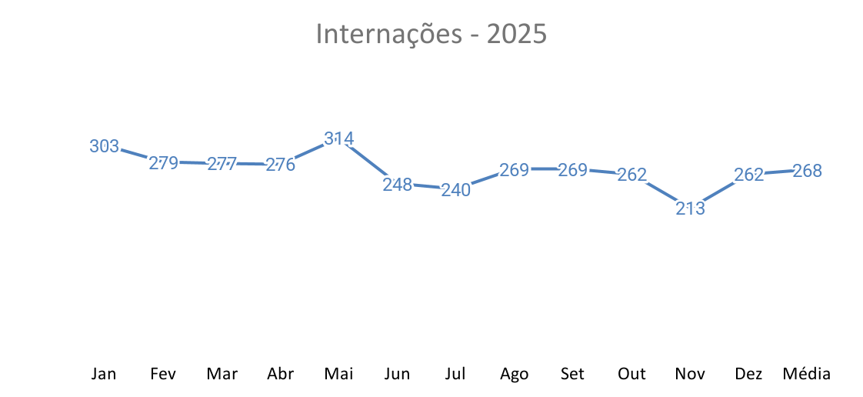
No mês de dezembro foram realizadas 262 internações hospitalares.
Observa-se que o ranking das patologias mais prevalentes foram:
- 1º lugar - HIV/SIDA (24,1%);
- 2º lugar - acidentes com animais peçonhentos (16,4%);
- 3º lugar - doenças do aparelho respiratório (13,9%).

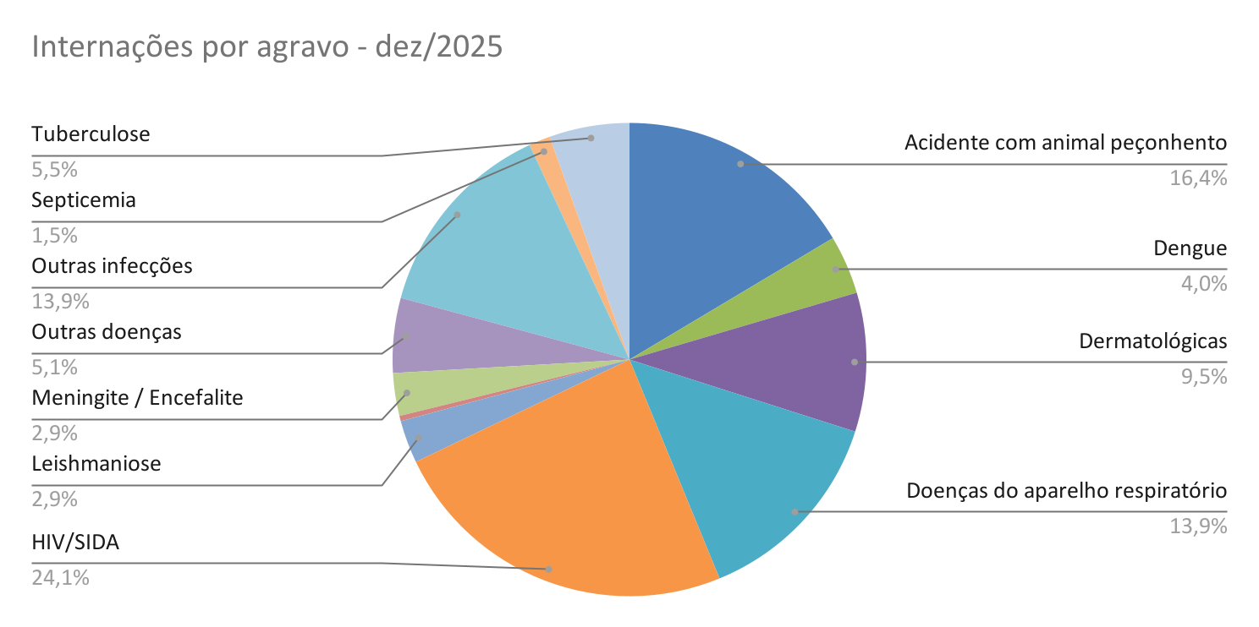

Nesse mês, as internações relacionadas a “outras infecções” foram por: neurossífilis sintomática; infecção intestinal devida a vírus não especificada; infecção por espiroqueta, não especificada; gangrena não classificada em outra parte; infecção bacteriana não especificada; brucelose não especificada; herpes zoster com outras complicações; varicela com outras complicações; criptococose não especificada; diarreia e gastroenterite de origem infecciosa; hepatite aguda C; infecção do trato urinário de localização não especificada; infecção estafilocócica de localização não especificada; outros tipos de tétano; helmintíase não especificada; outras doenças bacterianas especificadas.

  - LONGA PERMANÊNCIA
Conceituação: Considera-se paciente de longa permanência aquele cujo tempo de internação ultrapassa ≥ 30 dias.
Fórmula: [Número de pacientes com longa permanência no período / nº total de pacientes internados no mesmo período] x 100.
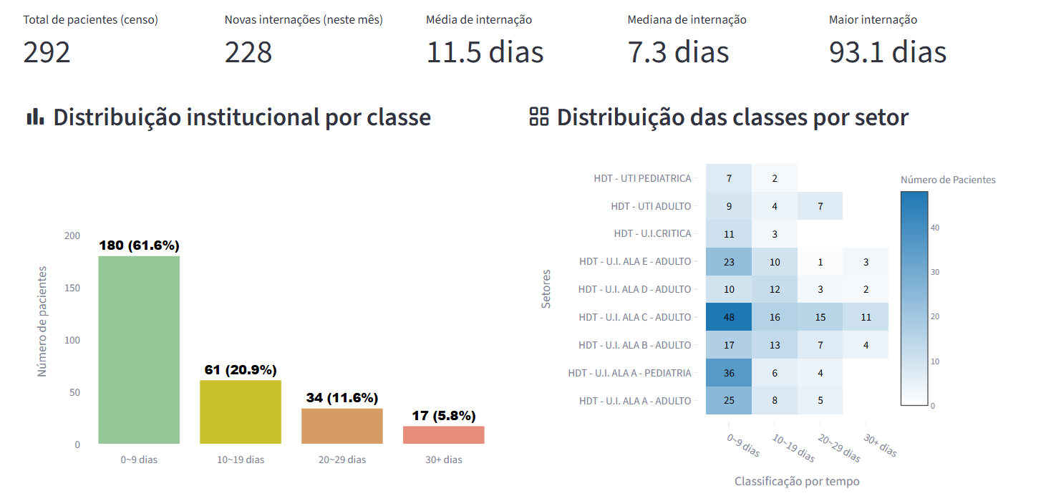
Fonte: Painel de Tempo de Internação Hospitalar / HDT.

Em dezembro o percentual de pacientes com longa permanência (>30 dias) foi de 5,8%. A internação mais prolongada do período foi de 93,1 dias, referente a paciente aguardando vaga para Terapia Renal Substitutiva (TRS).
Hospitais de referência nacional em infectologia apresentam percentuais historicamente mais elevados de pacientes com longa permanência (≥30 dias), variando entre 10% e 18%, reflexo da complexidade clínica, necessidade de terapias prolongadas e vulnerabilidade social dos pacientes atendidos.

  - AGRAVOS NOTIFICADOS
O indicador de agravos notificados corresponde ao total de casos registrados no sistema de vigilância epidemiológica que são de notificação compulsória, conforme previsto na legislação sanitária brasileira. Compõe parte das ações obrigatórias dos serviços de saúde, e é fundamental para monitorar doenças, agravos e eventos de importância epidemiológica.
O indicador de agravos de notificação compulsória permite avaliar o comportamento epidemiológico da população atendida, fornecendo dados essenciais para a detecção precoce de surtos, monitoramento de doenças transmissíveis e planejamento das ações de vigilância. A análise deste indicador subsidia a tomada de decisão e fortalece a capacidade de resposta da gestão pública.
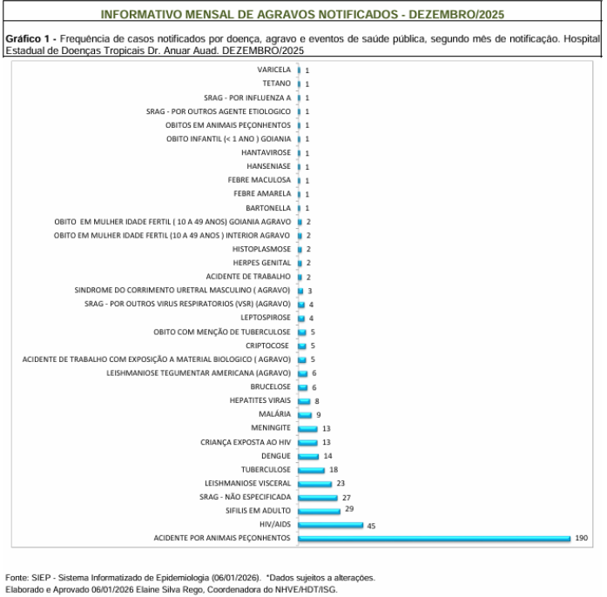
Em dezembro a média de casos notificados por dia foi de 14,9.

  - TAXA DE MORTALIDADE INSTITUCIONAL
A taxa de mortalidade institucional é a relação percentual entre o número de óbitos que ocorreram depois de decorridas pelo menos 24 horas da admissão hospitalar do paciente, em um mês, e o número de pacientes que tiveram saída do hospital no mesmo período. Este indicador destina-se ao monitoramento da qualidade da assistência com vistas ao planejamento de ações que contribuam para uma maior efetividade e eficiência do cuidado à saúde.
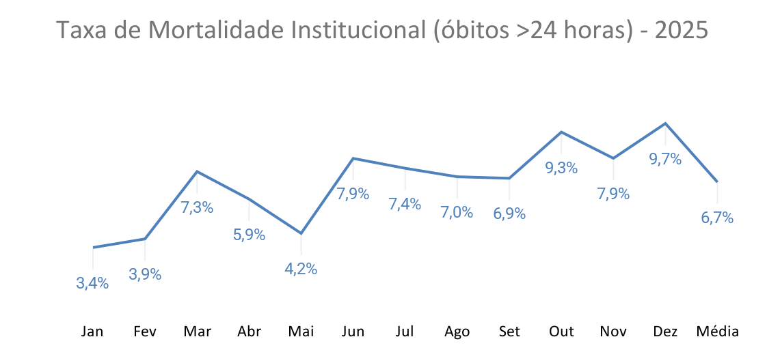
A taxa de mortalidade institucional no mês de dezembro foi de 9,7%, resultado de 26 óbitos de pacientes com período de internação superior a 24 horas.
Segundo o Departamento de Informática do SUS (DATASUS/SIH-SUS), a taxa média de mortalidade hospitalar em hospitais públicos brasileiros gira em torno de 3% a 6% do total de internações, variando conforme perfil do hospital (Ministério da Saúde – SIH/SUS, 2023).
Em hospitais de referência em infectologia, a taxa de mortalidade institucional tende a ser superior à média nacional, porque atendem predominantemente pacientes graves, com imunossupressão e doenças oportunistas. Como principal referência temos o Instituto de Infectologia Emílio Ribas (IIER), cuja taxa de mortalidade hospitalar ficou em torno de 11,8% em 2023, valor compatível com a média histórica de 10–13% encontrada em anos anteriores (Secretaria de Estado da Saúde - São Paulo, 2023).

  - TAXA DE INFECÇÃO HOSPITALAR (IRAS)
Conceituação: A taxa de infecção hospitalar expressa a proporção de pacientes internados que adquiriram uma infecção relacionada à assistência à saúde (IRAS). É um indicador de qualidade assistencial e segurança do paciente, sendo monitorado de forma obrigatória pela ANVISA através do Programa Nacional de Prevenção e Controle de Infecções Relacionadas à Assistência à Saúde (PNPCIRAS).
Fórmula: [nº de pacientes com infecção hospitalar no período / nº total de pacientes internados no mesmo período] x 100.
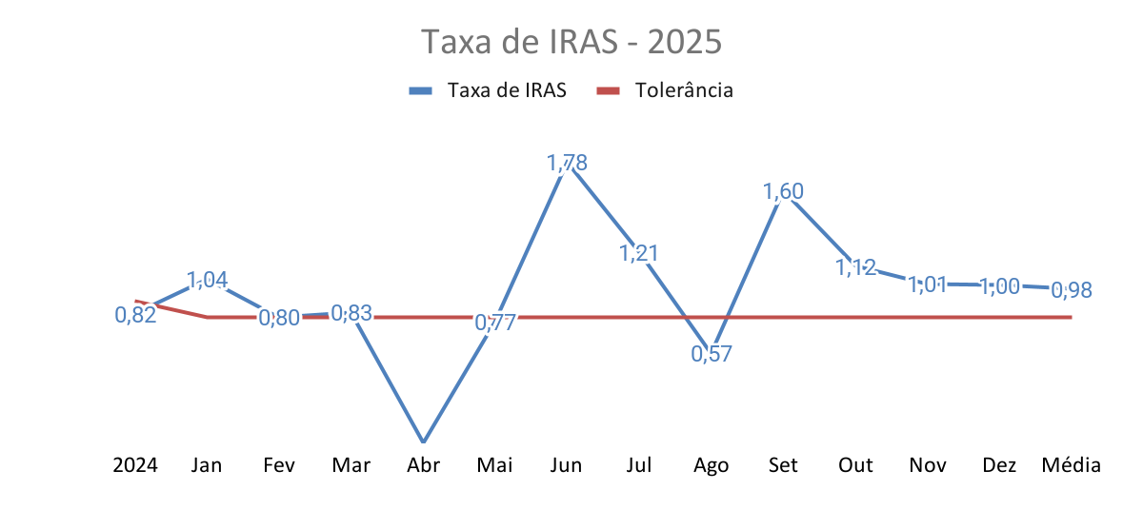
A taxa de 1,00% em dezembro está abaixo da média nacional, cuja taxa global de infecção hospitalar costuma variar entre 3% e 15% dos pacientes internados. A média anual foi de 0,98%.

  - DENSIDADE DE INCIDÊNCIA DE INFECÇÃO HOSPITALAR (IRAS)
Conceituação: Diferente da taxa simples (que considera apenas número de pacientes internados), a densidade de incidência relaciona casos de IRAS ao tempo de uso de dispositivos invasivos ou dias de internação, permitindo comparações mais adequadas entre serviços de saúde com perfis diferentes de pacientes e ocupação.
Fórmula: [nº de novos casos de IRAS em determinado período / nº paciente-dia (ou dispositivo-dia) no mesmo período] x 1000.
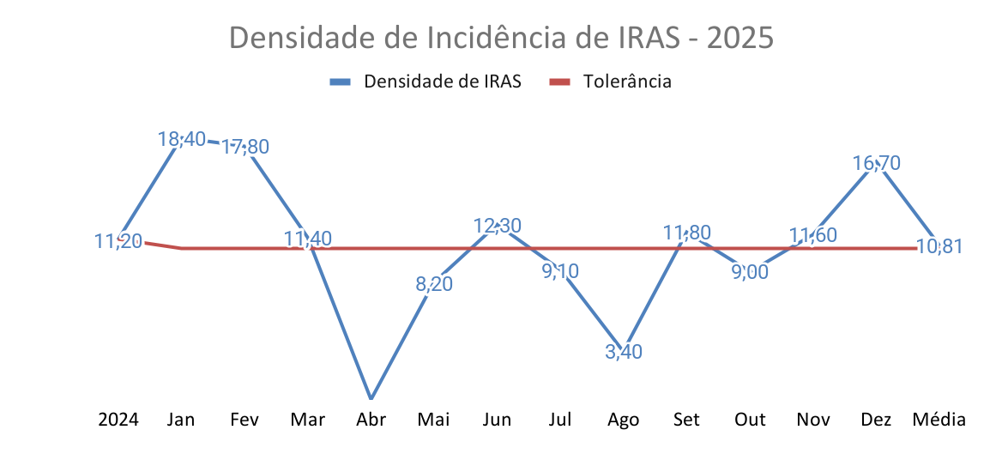
A densidade em dezembro foi de 16,7%_{o}.
Diante da análise observamos que, após um início de ano crítico com densidades elevadas, houve progressiva redução dos casos, culminando em agosto com o melhor resultado do período. Esse movimento sugere avanços nas práticas de prevenção e controle, mas ainda requer atenção para garantir que a redução seja sustentada. Investigações sobre os meses de maior densidade, auditorias dos processos e reforço contínuo das medidas de segurança são essenciais para manter a tendência positiva e fortalecer a cultura de prevenção.

  - TAXA DE EVENTOS ADVERSOS NOTIFICADOS
Conceituação: Mede a frequência com que pacientes internados sofrem danos não intencionais decorrentes do cuidado prestado durante a assistência hospitalar, os quais poderiam ou não ser evitáveis. Monitorar a segurança do paciente e avaliar a qualidade da assistência, permitindo identificar falhas nos processos de cuidado, prevenir recorrências e promover melhorias contínuas.
- Fórmula: [nº de eventos adversos notificados no período / nº total de pacientes internados no mesmo período] x 100.
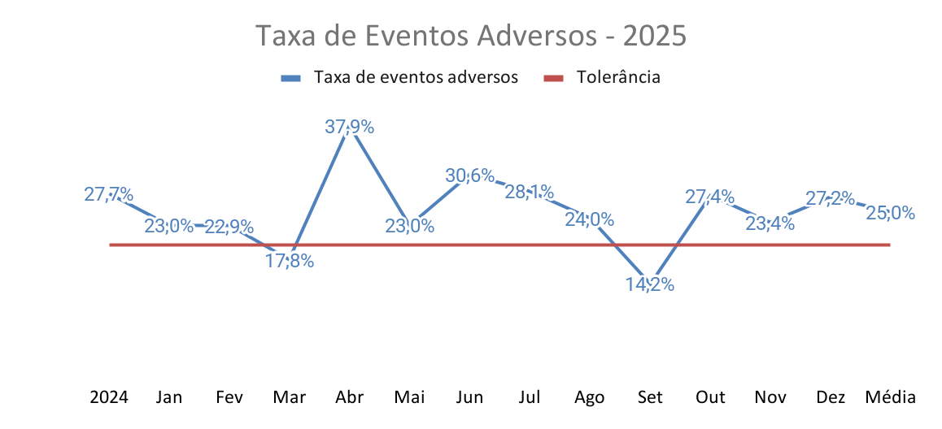

Em dezembro obteve-se uma taxa de 27,2%. A média em 2025 foi de 25%.
O resultado está acima da média nacional estimada (8–12% de internações com eventos adversos). No entanto, é importante considerar que hospitais de ensino e especializados em alta complexidade costumam apresentar maiores taxas de eventos adversos, por características próprias: perfil dos pacientes mais graves e imunocomprometidos (ex.: HIV/aids, hepatites, tuberculose multirresistente, coinfecções); uso frequente de terapias invasivas, múltiplos antibióticos, imunossupressores e internações prolongadas; presença de residentes e equipes em formação, com maior probabilidade de erros relacionados ao aprendizado; maior cultura de notificação e vigilância, que tende a elevar o número de registros.
Abaixo, gráfico com as informações de notificações por tipo do incidente.
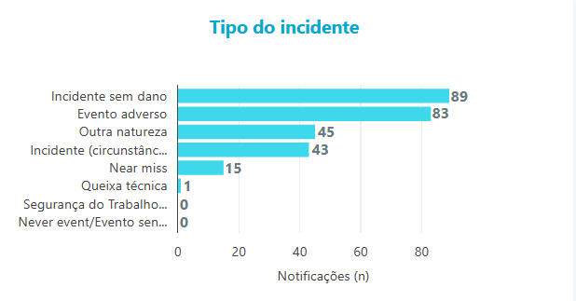
Fonte: Sistema Epimed Monitor.

Em dezembro, foram 294 notificações, sendo 30,3% de incidentes sem dano; 28,2% de evento adverso; 15,3% de outra natureza; 14,6% de circunstância de risco; 5,1% de near miss; e 0,3% de queixa técnica.

  - ÍNDICE DE SATISFAÇÃO DO PACIENTE
Conceituação: Mede o grau de satisfação dos usuários em relação aos serviços de saúde recebidos, incluindo acolhimento, resolutividade, comunicação, tempo de espera, infraestrutura e relação com os profissionais.
Fórmula: [nº de usuários satisfeitos ou muito satisfeitos / nº total de usuários respondentes] x 100. *Obs.: "Satisfeitos ou muito satisfeitos" normalmente correspondem às notas 4 e 5.
A meta interna para este indicador na unidade é maior ou igual a 85%.

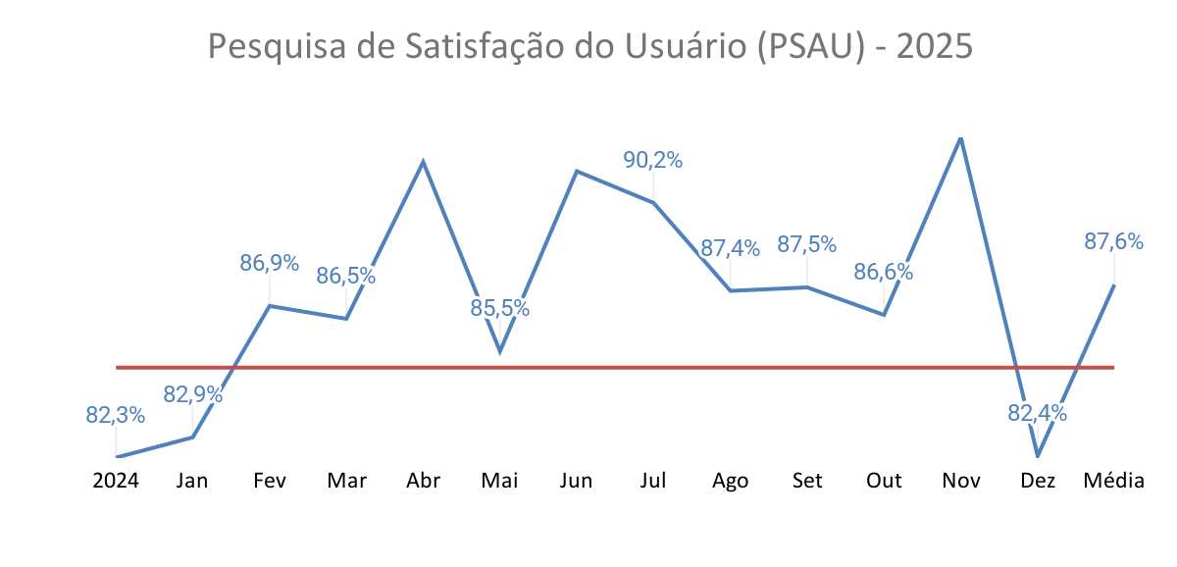
Em dezembro obteve-se um resultado de 82,4% de satisfação. A média de 2025 foi de 87,6%.

IMPACTO DO BENEFÍCIO SOCIAL
Visando atender as exigências dos órgãos de controle interno e externo, além do controle social, garantindo maior transparência ao uso do recurso público, seguem abaixo as evidências de impacto de benefício social obtido pelo gerenciamento da unidade, no que tange: ações de valorização dos colaboradores, educação permanente, capacitações com pacientes e familiares, desenvolvimento de soluções tecnológicas, ações de humanização, ações de promoção à saúde da população e premiações.

  - Prevenir para a Vida
Programa vinculado ao Setor de Adesão, foi criado em 2003 e atualmente desenvolve ações que visam minimizar o impacto do diagnóstico e possibilitar a adesão ao tratamento, tais como atendimento de Serviço Social e Psicologia, dispensação de fórmulas lácteas para crianças expostas e para crianças vivendo com HIV, de 9 meses a 1 ano e 6 meses de idade.
Além disso, realiza intervenções voltadas para revelação diagnóstica, monitoramento, busca ativa e encaminhamento para a rede assistencial e de proteção. O projeto contempla o acompanhamento psicossocial de população específica, sendo:

- Crianças expostas - 323
- Crianças PVHIV - 36
- Gestantes PVHIV - 39
- Adolescentes - 27
- Jovens adultos PVHIV (até 24 anos) - 132
Sobre a entrega de fórmulas lácteas, é feita a dispensação referente ao Programa do Ministério da Saúde, contemplando as crianças de 0 a 9 meses e 28 dias. Já para as crianças com faixa etária superior (>9 meses) à contemplada pelo Programa do Ministério, até 3 anos de idade, é realizada a doação de fórmula por meio de ações solidárias, tanto de colaboradores da unidade, doações externas, quanto de instituições não governamentais.
Em dezembro, 37 crianças receberam fórmulas repassadas pelo Programa do MS. E referente às fórmulas doadas, o Setor de Adesão dispensou 11 latas para crianças que não são contempladas pelo programa.
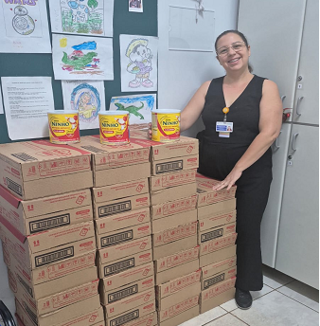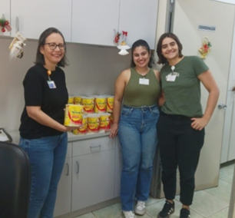
Figura 1. Doações de fórmulas infantis recebidas pelo Setor Adesão/HDT, para serem dispensadas às crianças em acompanhamento.

Além dessa ação, também é realizada a doação de enxoval do bebê, na data próxima ao parto, para as gestantes acompanhadas pelo programa (foto abaixo). Da mesma forma, esses enxovais são oriundos da solidariedade de pessoas e entidades externas.
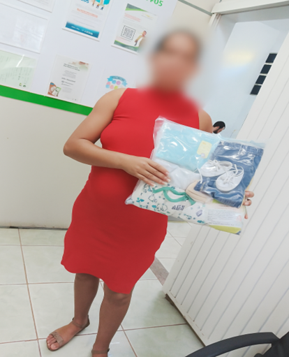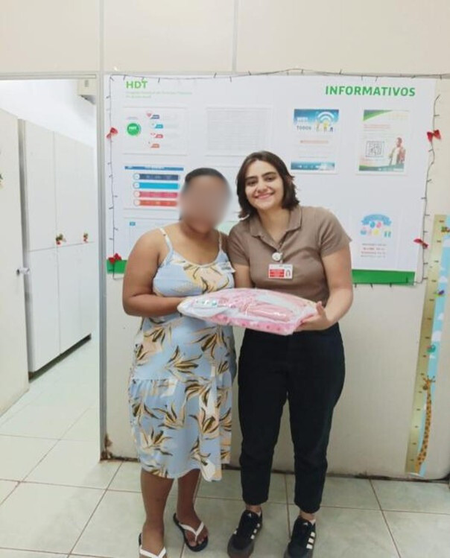
Figura 2. Distribuição de enxoval do bebê para as gestantes acompanhadas pelo programa.

  - Brinquedoteca
O HDT possui uma brinquedoteca localizada no corredor da ala pediátrica. Diariamente são realizadas diversas atividades lúdicas no intuito de proporcionar às crianças internadas momentos de descontração, criatividade e cuidado emocional dentro do ambiente hospitalar, integrando o processo terapêutico e respeitando as necessidades individuais e coletivas dos pequenos pacientes. Todas as atividades são conduzidas por profissionais capacitados (psicóloga hospitalar e monitora).
As atividades realizadas no mês de dezembro totalizaram 113 participações de crianças internadas no período, conforme cronograma elaborado previamente, sendo:
- Segunda-feira: oficina de pintura;
- Terça-feira: jogos educativos (tais como quebra-cabeça, jogo da memória, pebolim, dama, jogos no computador e dominó);
- Quarta-feira: brincadeiras (jogos diversos, brinquedos, teclado musical, pintura);
- Quinta-feira: cineminha;
- Sexta-feira: atividades livres, explorando os recursos que a brinquedoteca dispõe, como brinquedos, livrinhos e outros.

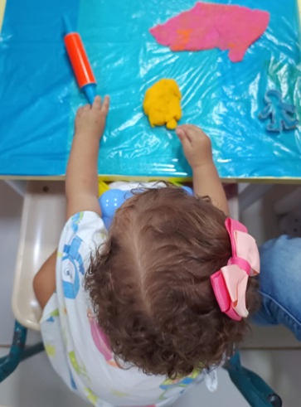  Figura 3. 15 de dezembro - oficina de massinha realizada com as crianças internadas na pediatria. |   Figura 4. 17 de dezembro – oficina de enfeites natalinos, para decoração da árvore de natal da unidade.


Figura 5. Comemoração simbólica do aniversário de umas das crianças internadas, de forma simples e afetuosa na Brinquedoteca, respeitando o ambiente hospitalar e os protocolos institucionais.


Figura 6. 15 e 19 de dezembro - Semana do Natal na Pediatria. A iniciativa, organizada pela equipe do Projeto Humanizar, proporcionou momentos de magia, diversão e acolhimento às crianças internadas, reforçando o cuidado humanizado em um período especialmente sensível. A programação foi pensada para levar leveza ao ambiente hospitalar e minimizar os impactos emocionais da internação durante as festas de fim de ano, quando muitas crianças estão afastadas do convívio familiar. Ao longo da semana, foram realizadas oficinas criativas, atividades recreativas e ações de integração entre pacientes, acompanhantes e profissionais. https://isgsaude.org.br/hdt/noticias/hdt-realiza-semana-do-natal-na-pediatria-com-acoes-de-acolhimento-e-humanizacao/

  - Segurança do Paciente
- Time Paciente Seguro
O Time Paciente Seguro é uma iniciativa institucional voltada à promoção da segurança do paciente, à melhoria contínua da qualidade assistencial e à educação em saúde. O grupo desempenha um papel essencial na disseminação da cultura de segurança dentro do ambiente hospitalar, atuando também como agente de empoderamento do paciente, estimulando-o a ser protagonista do próprio cuidado e participante ativo nas decisões relacionadas à sua saúde.
O time é composto por uma equipe multiprofissional, integrando profissionais da enfermagem, nutrição, serviço social, psicologia, reabilitação, farmácia e SCIH, reforçando que a segurança do paciente é uma responsabilidade coletiva. O trabalho conjunto entre as diferentes áreas tem se mostrado fundamental para o fortalecimento dessa cultura na instituição.
Além das ações educativas e de sensibilização voltadas a pacientes e acompanhantes — com foco nas Seis Metas Internacionais de Segurança do Paciente — o grupo atua na busca ativa de incidentes, contribuindo diretamente para o monitoramento e aprimoramento dos processos assistenciais.
Participam das atividades oito categorias profissionais, com três colaboradores escalados por dia (de segunda a quinta-feira) e dois na sexta-feira. Cada participante realiza, três visitas diárias aos pacientes, que receberam orientações sobre segurança do paciente e reforço das práticas seguras no contexto assistencial.
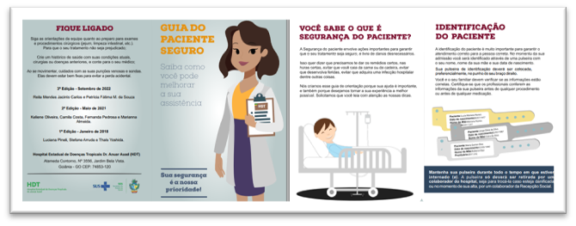
Figura 7. Guia do Paciente Seguro, entregue aos pacientes/familiares na visita do Time Paciente Seguro.

  - Educação Continuada
Durante o mês de novembro, foram realizadas diversas atividades educacionais, gerenciadas pelo Departamento de Ensino e Pesquisa/HDT, totalizando 19 capacitações, sendo:
  - Manuseio e funcionamento de equipamentos (lavadora ultrassônica)
Data: 01/12
Público alvo: CME
Objetivo: Orientação da equipe quanto ao manuseio e funcionamento do equipamento

  - Segurança do Paciente: Semana de prevenção e controle de IRAS
Data: 16 e 17/12
Público alvo: Equipe de enfermagem assistencial
Objetivo: Infecção primária de corrente sanguínea; Infecção do trato urinário; Infecção de sítio cirúrgico; Pneumonia associada a VM

  - Cadastro no GAL
Data: 02/12
Público alvo: Técnicos de Laboratório
Objetivo: Capacitar como cadastrar exames no Sistema GAL

  - Fracionamento pediátrico
Data: 11/12
Público alvo: Equipe da Agência Transfusional
Objetivo: Capacitar sobre fracionamento pediátrico

  - Aplicação da SAEP e Protocolo de Cirurgia Segura
Data: 16/12
Público alvo: Equipe de enfermagem do CC/CME
Objetivo: Atualizar aplicabilidade da SAEP e Cirurgia Segura

  - Gestão de Pessoas | SESMT
- Aniversariantes do Mês

Figura 8. Ação de comemoração dos aniversariantes do mês é realizada regularmente em parceria com a empresa que presta serviço de alimentação na unidade. Na ocasião, os colaboradores são convidados a celebrar os aniversários, reforçando o vínculo entre os membros da equipe, proporcionando um momento de integração e contribuindo para a melhoria do clima organizacional, na medida em que o colaborador se sente valorizado e lembrado.

- Reunião de Fechamento do Ano


Figura 9. 17 de dezembro – O evento reuniu gestores das áreas administrativas e assistenciais da unidade. A programação teve início com um vídeo de retrospectiva, relembrando nossa trajetória ao longo do ano. Em seguida, vivenciamos um momento de reflexão sobre gratidão pessoal e profissional.


Figura 10. Encerramento do encontro com o plantio de mudas — um gesto simbólico que representou o recomeço e o florescer de nossas esperanças para o novo ano. https://isgsaude.org.br/hdt/noticias/hdt-promove-encontro-de-gestores-com-foco-em-sustentabilidade-e-novos-ciclos/


Figura 11. 5ª Edição Café com Elogio - Ação desenvolvida pelo Gestão de Gente com intuito de reconhecer e valorizar os profissionais que são elogiados nos canais de comunicação do HDT.

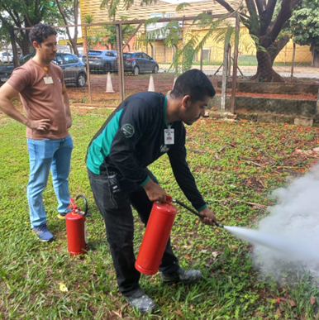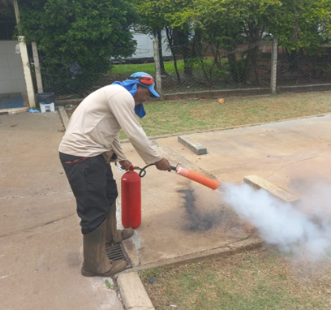
Figura 12. SESMT/HDT - Treinamento destinado aos brigadistas sobre o uso de extintores.

- Programa Corpo e Mente Sã

Figura 13. Dezembro/2025 - Corpo Mente Sã 3ª Edição – Grupo de Cuidados com a Saúde Mental- Encontro mediado pela médica acupunturista - Dra Luciana Pineli, responsável pelo ambulatório de acupuntura do HDT.

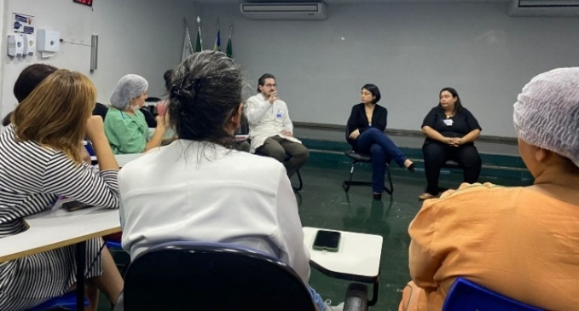 | 
Figura 14. Dezembro/2025 - Corpo Mente Sã 3ª Edição – Grupo de Cuidados com a Saúde Mental - Encontro mediado pelo médico psiquiatra Dr. Paulo Roberto Maciel.

  - Demais ações
- Dezembro Vermelho
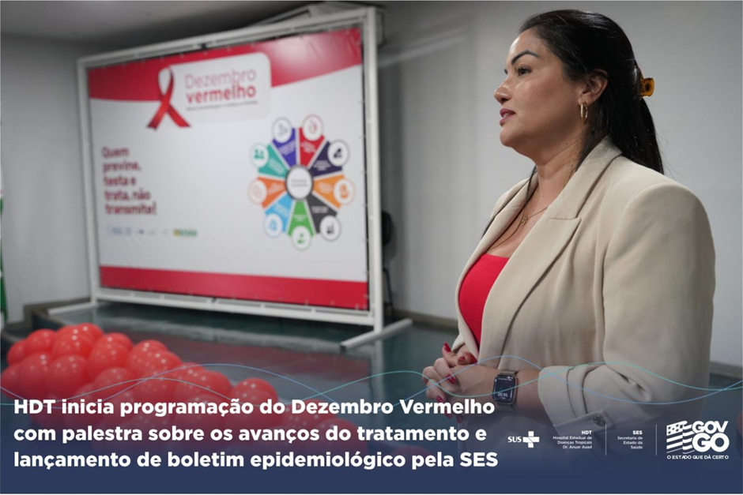
Figura 15. Dezembro Vermelho - abertura da programação com uma palestra magna da médica infectologista e diretora técnica da unidade, Vivian Furtado. https://isgsaude.org.br/hdt/noticias/hdt-inicia-programacao-do-dezembro-vermelho-com-palestra-e-lancamento-de-boletim-epidemiologico/


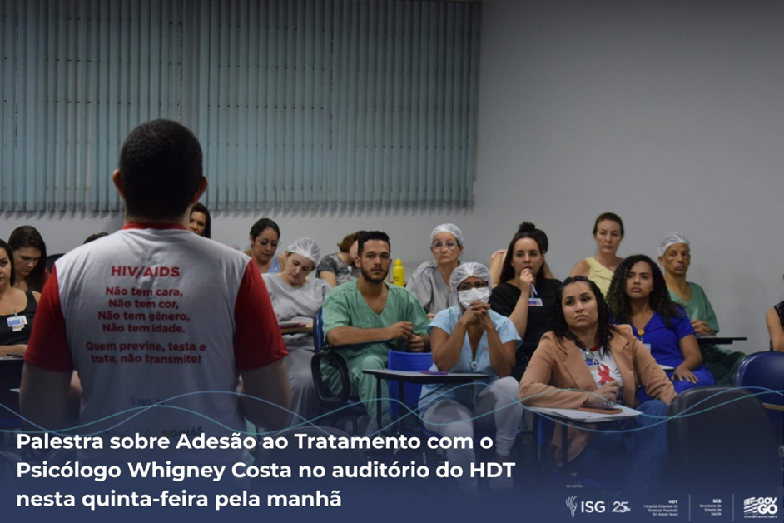



- Dezembro Laranja
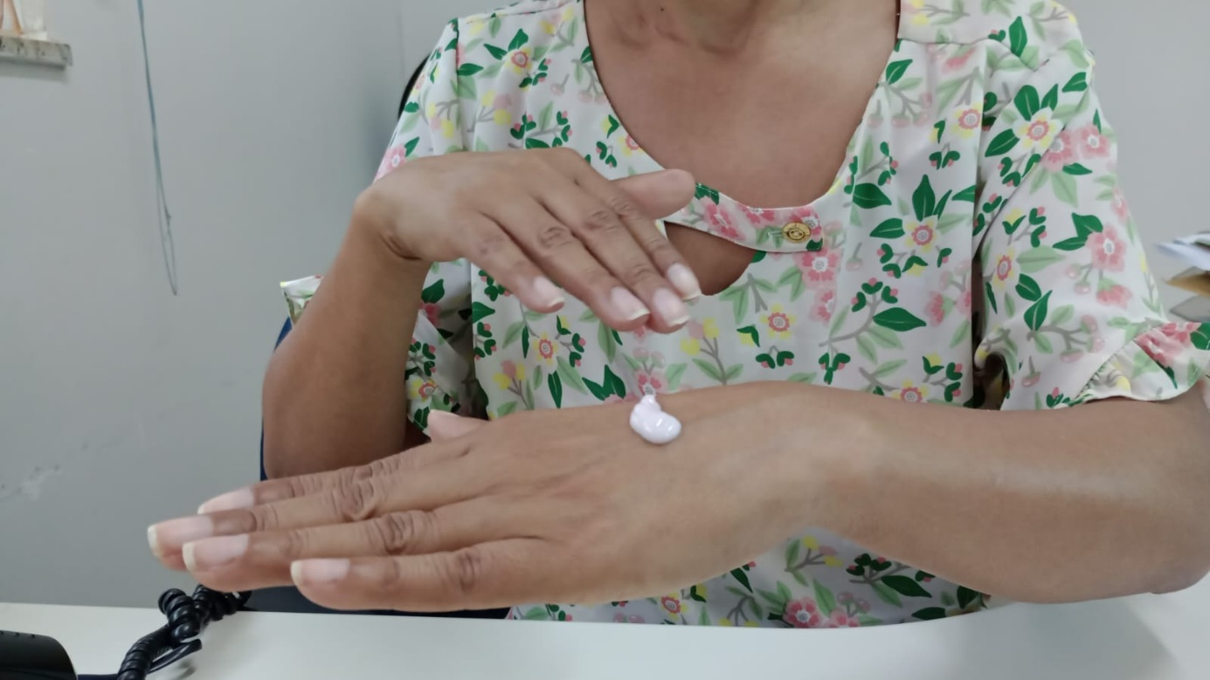
Figura 16. Matéria sobre Dezembro Laranja - campanha de conscientização sobre o câncer de pele.
https://isgsaude.org.br/hdt/noticias/hdt-alerta-para-riscos-do-cancer-de-pele-e-destaca-importancia-do-check-up-anual-no-dezembro-laranja/

- Incentivo à doação de sangue
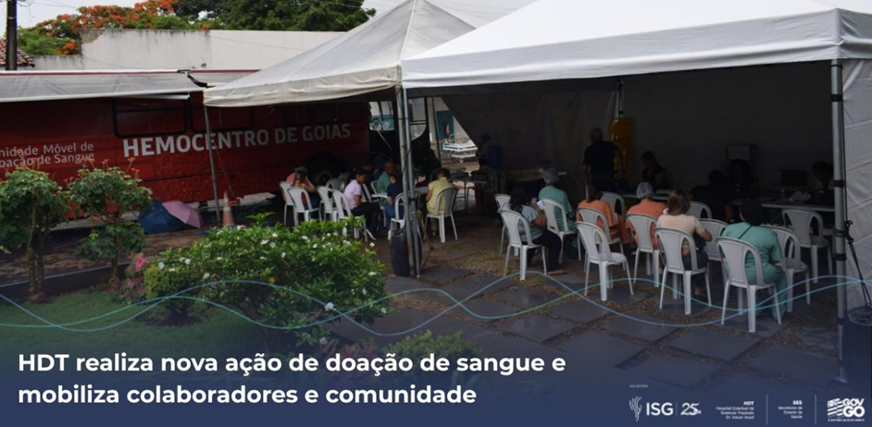
Figura 17. Mais uma edição da tradicional de ação de coleta de sangue em parceria com o Hemocentro, resulta em 73 bolsas coletadas e reforça a responsabilidade social da unidade. https://isgsaude.org.br/hdt/noticias/hdt-realiza-nova-acao-de-doacao-de-sangue-e-mobiliza-colaboradores-e-comunidade/

- Natal Solidário

Figura 18. Arrecadação de cerca de 200 brinquedos durante a campanha Natal Solidário 2025. A ação foi realizada em parceria com o Lions Clube Goiânia-Marista e contou com o engajamento de colaboradores da unidade. https://isgsaude.org.br/hdt/noticias/hdt-e-ceap-sol-arrecadam-cerca-de-200-brinquedos-em-acao-de-natal-solidario/

- Natal de Famílias
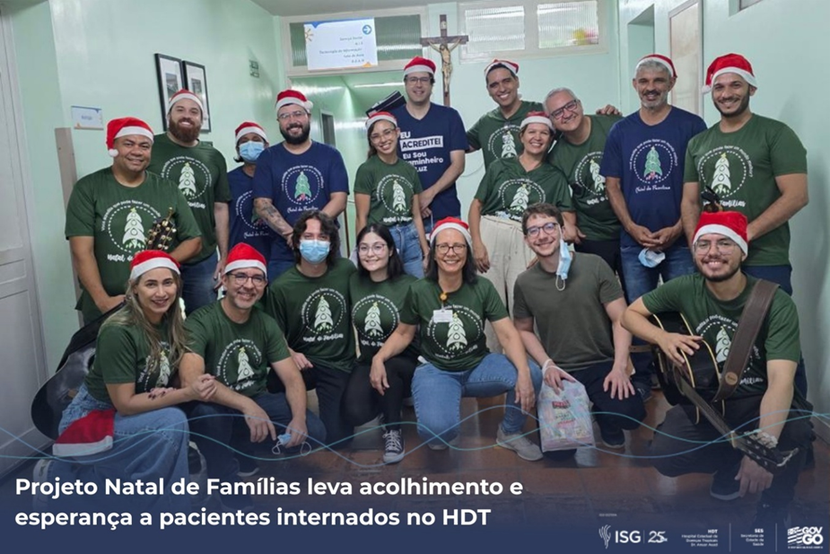
Figura 19. 19ª edição projeto Natal de Famílias - iniciativa organizada pelo Grupo Espírita Caminheiros da Luz (GECAL), que há quase duas décadas visita os pacientes internados na unidade na noite de natal. https://isgsaude.org.br/hdt/noticias/hdt-realiza-19a-edicao-do-projeto-natal-de-familias-com-acao-solidaria-e-mensagens-de-esperanca/

MEDIDAS IMPLEMENTADAS COM VISTAS AO SANEAMENTO DE EVENTUAIS DISFUNÇÕES ESTRUTURAIS QUE PREJUDICARAM OU INVIABILIZARAM O ALCANCE DAS METAS FIXADAS (p.4)
No mês de dezembro não ocorreram disfunções estruturais que prejudicaram ou inviabilizaram o alcance das metas fixadas.

Goiânia, 15 de janeiro de 2026.

Dra Vivian Siqueira Furtado Passos  Diretora Técnica - HDT/ISG |  | Daniela Honorato da Silva Guimarães  Diretora Executiva - HDT/ISG

